

**SG2000**

**Preliminary Datasheet**

Version: 1.0

Release date: 2023-12-15

© 2023 算能

修订记录

|  |  |  |  |
| --- | --- | --- | --- |
| Revision | Date | Description | |
| 1.0 | 2023/12/15 | Preliminary release 1.0-alpha |
|  |  |  |
|  |  |  |
|  |  |  |
|  |  |  |
|  |  |  |
|  |  |  |
|  |  |  |
|  |  |  |
|  |  |  |

目 录

修订记录 2

1 产品概述 8

1.1 概述 8

1.2 应用场景 8

1.2.1 SG2000智能IP摄像机解决方案. 8

1.2.2 SG2000智能人脸考勤机解决方案. 9

1.3 架构 10

1.3.1 概述 10

1.3.2 处理器内核 10

1.3.3 TPU 10

1.3.4 视频编解码 11

1.3.5 视频接口 11

1.3.6 ISP与图像处理 12

1.3.7 CV硬件加速引擎 12

1.3.8 音频编解码 12

1.3.9 网络接口 12

1.3.10 安全系统模块 13

1.3.11 智能安全运行环境 13

1.3.12 外围接口 13

1.3.13 外部存储器接口 14

1.3.14 SDK 14

1.3.15 芯片物理规格 14

1.4 启动和升级模式 14

1.4.1 概述 14

1.4.2 启动模式和对应的信号锁存值对应关系 15

1.4.3 镜像烧写模式. 15

1.4.4 安全启动 15

1.5 地址空间映像 16

2 硬件特性 20

2.1 封装与管脚分布 20

2.1.1 封装 20

2.1.2 管脚分布 21

2.2 管脚信息描述 22

2.3 焊接工艺建议 23

2.4 潮敏参数 24

2.4.1 算能产品防潮包装 24

2.5 电性能参数 27

2.5.1 功耗参数 27

2.5.2 温度和热阻参数 27

2.5.3 破坏性电压 28

2.5.4 上下电顺序 28

2.5.5 电源 DC/AC电气参数 32

2.5.6 1.8V IO 电气参数 34

2.5.7 18OD33 IO (VDDIO=1.8V) 电气参数 34

2.5.8 18OD33 IO (VDDIO=3.0V) 电气参数 35

2.5.9 Audio GPIO电气参数 37

2.5.1 ETH GPIO 电气参数 37

2.5.2 MIPI Rx 电气参数 37

2.5.3 Sub-LVDS电气参数 39

2.5.4 HiSPi电气参数 39

2.5.5 MIPI /LVDS Tx电气参数 40

2.5.6 SDIO电气参数 41

2.5.7 VI RAW/BT.601/BT.656/BT.1120 电气参数 41

2.5.8 VO BT.601/BT.656/BT.1120/8080 电气参数 42

2.5.9 AUDIO CODEC 电气参数 42

2.6 接口时序 43

2.6.1 SPI NOR接口时序 43

2.6.2 SPI NAND接口时序 44

2.6.3 VI接口时序 46

2.6.4 VO接口时序 46

2.6.5 AIAO (I2S/PCM) 接口时序 48

2.6.6 I2C 接口时序. 50

2.6.7 SPI接口时序 51

2.6.8 MIPI Rx接口时序 52

2.6.9 Sub-LVDS 接口时序 53

2.6.10 HiSPi接口时序 54

2.6.11 MIPI Tx接口时序 55

2.6.12 SDIO/MMC接口时序 57

**图 目 录**

图表 1‑1 智能IP摄像机解决方案. 9

图表 1‑2智能人脸考勤机解决方案 9

图表 1‑3 SG2000架构图 10

图表 2‑1 SG2000封装外观尺寸, 上视图 20

图表 2‑2. SG2000 封装外观尺寸, 底视图 21

图表 2‑3 SG2000 管脚分布图. 21

图表 2‑4 无铅回流焊工艺曲线 23

图表 2‑5 真空干燥包装信息. 24

图表 2‑6 干燥包, 湿度卡, 芯片及 tray 盘 25

图表 2‑7 SPI NOR 接口时序图 43

图表 2‑8 SPI NAND输入方向时序图 44

图表 2‑9 SPI NAND输出方向时序图 44

图表 2‑10 VI接口时序图 46

图表 2‑11 VO接口时序图 46

图表 2‑12 BT.656接口时序图 47

图表 2‑13 BT.601 接口时序图 47

图表 2‑14 BT.1120 接口时序图 47

图表 2‑15 8080 接口时序图 48

图表 2‑16 I2S & PCM 接口接收时序图 48

图表 2‑17 I2S & PCM 接口发送时序图 49

图表 2‑18 I2C 接口时序图 50

图表 2‑19 SPI 接口时序图 51

图表 2‑20. MIPI Rx在0.08Gbps≤资料速度≤1.5Gbps时的时钟数据时序图 52

图表 2‑21. Sub-LVDS时钟数据时序图 53

图表 2‑22. HiSPi时钟数据时序图 54

图表 2‑23 MIPI TX 接口数据对时钟时序图 55

图表 2‑24 TX EYE Diagram Specification 56

图表 2‑25 Transmitter Eye Diagram Validation Setup 56

图表 2‑26 SDIO/MMC 单沿(SDR) 的数据输入输出时序图. 57

图表 2‑27 SDIO/MMC 双沿DDR50模式的数据输入输出方向时序图 58

图表 2‑28 SDIO/MMC HS200与SDR104模式的数据命令输出方向时序图 59

**表 目 录**

表格 2‑1 无铅回流焊工盖参数 23

表格 2‑2 湿度分级及其开封保存时间 (floor life) 25

表格 2‑3 烘烤温度及时间表 26

表格 2‑4 SG2000 热阻参数 27

表格 2‑5 温度相关参数 27

表格 2‑6 破坏性电压参数 28

表格 2‑7电源电气参数 (建议的运作条件) 32

表格 2‑8 1.8V IO 电气参数 34

表格 2‑9 18OD33 IO (VDDIO=1.8V) 电气参数 34

表格 2‑10 18OD33 IO (VDDIO=3.0V) 电气参数 35

表格 2‑11 Audio GPIO 电气参数 37

表格 2‑12 ETH GPIO 电气参数 37

表格 2‑13. MIPI D-PHY High Speed(MISH)差分DC电气参数 38

表格 2‑14. MIPI D-PHY High Speed(MIHS)差分AC电气参数 38

表格 2‑15 MIPI D-PHY Low Power(MILP)差分DC电气参数 38

表格 2‑16 MIPI D-PHY Low Power(MILP)差分AC电气参数 39

表格 2‑17 Sub-LVDS(SL)差分DC电气参数 39

表格 2‑18 Sub-LVDS(SL)差分AC电气参数 39

表格 2‑19 HiSPi差分DC电气参数 39

表格 2‑20 HiSPi差分AC电气参数 40

表格 2‑21 MIPI HS Transmitter DC Specifications 40

表格 2‑22 MIPI HS Transmitter AC Specifications 40

表格 2‑23 MIPI LP Transmitter DC Specifications 40

表格 2‑24 MIPI LP Transmitter AC Specifications 41

表格 2‑25 LVDS Transmitter DC/AC Specifications 41

表格 2‑26 Audio CODEC 总体指标表 42

表格 2‑27 Audio DAC 电气参数 42

表格 2‑28 Audio ADC 电气参数 42

表格 2‑29 SPI_NOR 接口时序参数表 43

表格 2‑30 SPI NAND输入方向时序 44

表格 2‑31 SPI NAND输出方向时序 44

表格 2‑32 VI接口时序参数表 46

表格 2‑33 VO接口时序参数表 47

表格 2‑34 I2S/PCM接口时序参数表 49

表格 2‑35 I2C 接口时序参数表 50

表格 2‑36 SPI 接口时序参数表. 51

表格 2‑37 MIPI Rx在0.08Gbps≤资料速度≤1.5Gbps时的时序参数表 52

表格 2‑38. Sub-LVDS时序参数表 53

表格 2‑39. HiSPi时序参数表 54

表格 2‑40 Data-Clock Timing Specifications for ≧ 0.08Gbps and ≦ 1 Gbps 55

表格 2‑41 Data-Clock Timing Specifications for > 1Gbps and ≦ 1.5 Gbps 55

表格 2‑42 Data-Clock Timing Specifications for > 1.5Gbps and ≦ 2.5 Gbps 55

表格 2‑43 Transmitter Eye Diagram Specification 56

表格 2‑44 SDIO/MMC 单沿DS(default speed)模式时序参数表 57

表格 2‑45 SDIO/MMC 单沿HS(High speed) 模式 时序参数表 58

表格 2‑46 SDIO/MMC 双沿DDR50模式时序参数表 59

表格 2‑47 SDIO/MMC HS200与SDR104模式输出参数表 59

表格 2‑48 SDIO/MMC HS200与SDR104模式输入时序参数表 60

# 产品概述

## 概述

SG2000是面向边缘智能监控IP摄像机、本地端人脸辨识考勤机、居家智能等多项产品领域而推出的高性能、低功耗芯片，集成了H.264视频压缩编解码器, H.265视频压缩编码器和ISP；支持HDR宽动态、3D降噪、除雾、镜头畸变校正等多种图像增强和矫正算法，为客户提供专业级的视频图像质量。

芯片更集成了自研TPU，在8位整数运算下，可提供0.5TOPS的算力。 特殊设计的 TPU 调度引擎能有效地为所有的张量处理器核心提供极高的带宽数据流。此外也为用户提供了强大的深层学习模型编译器和软件SDK开发包。主流的深层学习框架 像，比如Caffe 和 Tensorflow，可以轻松地移植到其平台上。

除此之外，还提供了安全启动，安全更新，安全加密等，为用户从开发、量产、产品应用，提供一系列安全解决方案。

芯片内集成一个8位的MCU子系统, 可替代一般外挂的MCU以达到省BOM cost 及功耗的目的.

## 应用场景

### SG2000智能IP摄像机解决方案.

应用于智能IP摄像机解决方案的典型应用场景如 图表 1‑1 所示.

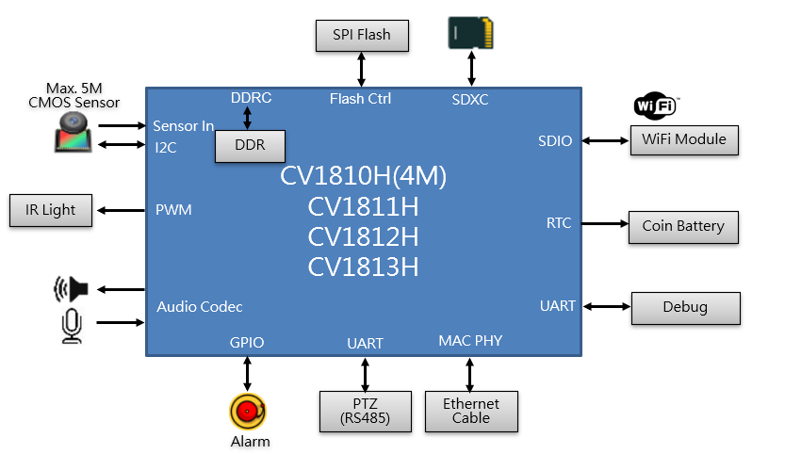

SG2000

图表 1‑1 智能IP摄像机解决方案.

### SG2000智能人脸考勤机解决方案.

SG2000 应用于智能人脸考勤机解决方案的典型应用场景如图表 1‑2所示.

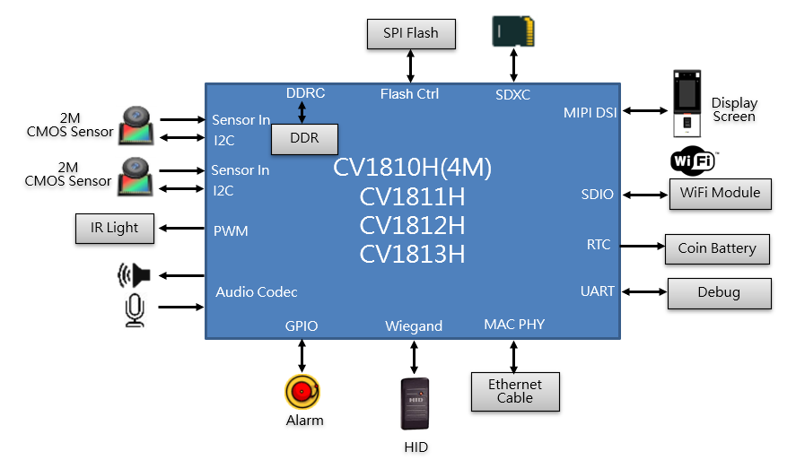

SG2000

图表 1‑2智能人脸考勤机解决方案

## 架构

### 概述

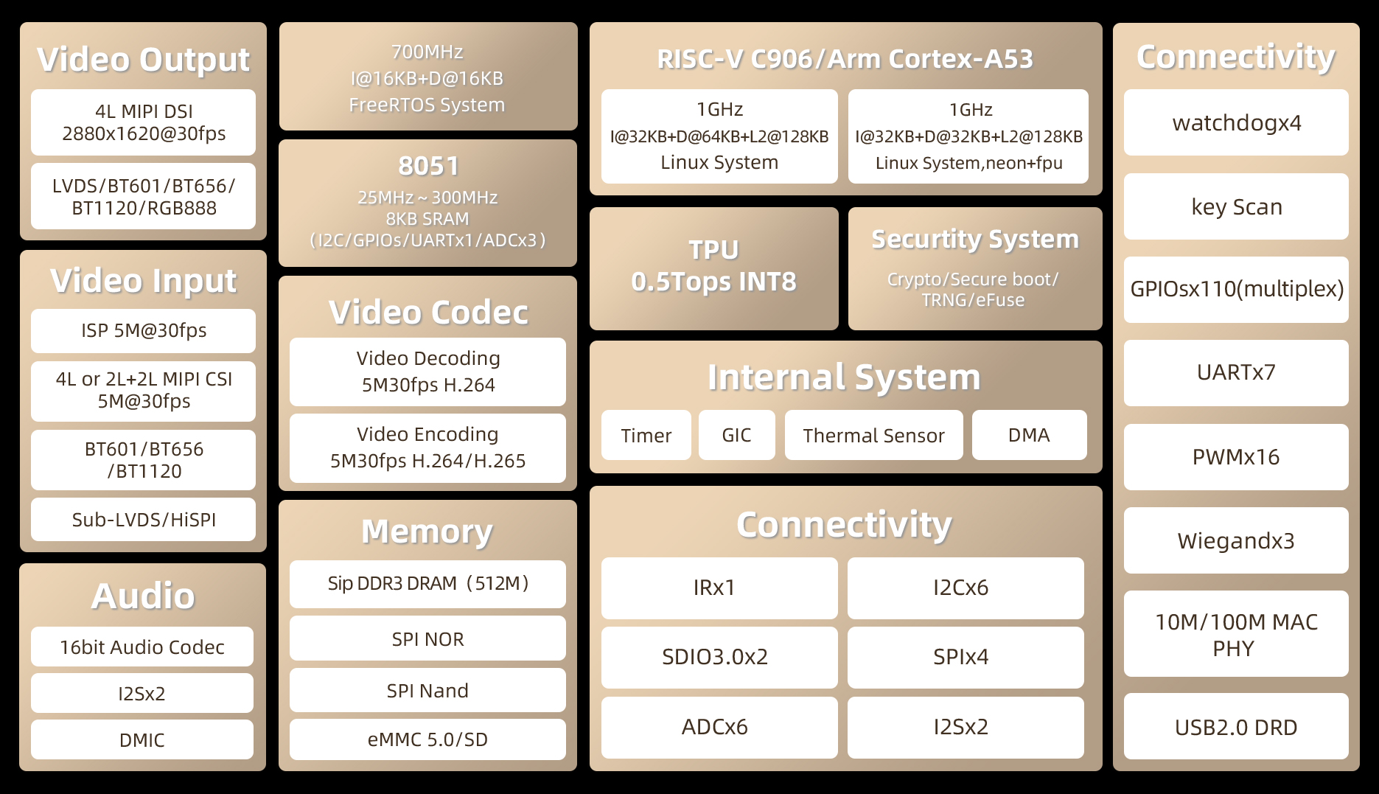

图表 1‑3 SG2000框图

### 处理器内核

* 主处理器 RISCV C906 @ 1.0Ghz
  + 32KB I-cache, 64KB D-Cache
  + 集成矢量(Vector)及浮点运算单元 (FPU)
* 主处理器ARM Cortex-A53 @ 1.0Ghz
  + 32KB I-cache, 32KB D-Cache
  + 128KB L2 cache
  + 支持Neon以及浮点运算FPU
* 协处理器 RISCV C906 @ 700Mhz
  + 集成浮点运算单元 (FPU)

### TPU

* 内建Sophgo TPU , 算力达到 ~0.5TOPS INT8
* 支持主流的神经网络架构: Caffe，Pytorch， TensorFlow(Lite)，ONNX和MXNet
* 可实现行人侦测 (Pedestrian Detection) , 人脸侦测 (Face Detection) , 人脸识别 (Face recognition) , 活体侦测 (Face anti-spoofing) 及其他视频结构化应用.

### 视频编解码

* H.264 Baseline/Main/High profile
* H.265 Main profile
* H.264/H.265 均支援 I 帧及 P 帧
* MJPEG/JPEG baseline
* H.264编解码最大分辨率 : 2880x1620 (5M)
* H.265 编码最大分辨率 : 2880x1620 (5M)
* H.264 编解码性能
  + 2880x1620@30fps+720x576@30fps
  + 2304x1296@30fps 编码 + 1920x1080@30fps 解码
* H.265 编码性能
  + 2880x1620@30fps+720x576@30fps
* JPEG 最大编解码性能
  + 2880x1620@30fps
* 支持 CBR/VBR/FIXQP 等多种码率控制模式.
* 支持 感兴趣区域 (ROI) 编码

### 视频接口

* 输入
  + 支持同时三路视频输入 (mipi 2L+2L+DVP)
  + 支持 MIPI, Sub-LVDS, HiSPI 等串行接口.
  + 支持 8/10/12 bit RGB Bayer 视频输入.
  + 支持 BT.601, BT.656, BT.1120 视频输入.
  + 支持AHD多路混合 BT格式.
  + 支持 SONY, OnSemi, OmniVision 等高清 CMOS sensor
  + 提供可编程频率输出供 sensor 作为参考时钟.
  + 支持最大宽度为 2880 , 最大分辨率 5M(2688x1944, 2880x1620)
* 输出
  + 支持多种串行与并行屏显规格.
  + 支持 MIPI , LVDS 等串行接口
  + 支持 BT.601, BT.656, BT.1120, RGB565/666/888, 8080输出接口
  + 支持 SPI 输出接口.

### ISP与图像处理

* 图像视频90度、180度、270度旋转
* 图像视频Mirror、Flip功能
* 视频OSD叠加
* 视频1/32～32x缩放功能
* 3A（AE/AWB/AF）算法
* 固定模式噪声消除、坏点校正
* 镜头阴影校正、镜头畸变校正、紫边校正
* 方向自适应demosaic
* Gamma校正、动态对比度增强、颜色管理和增强
* 区域自适应去雾
* Bayer降噪、3D降噪、细节增强及锐化增强
* Local Tone mapping
* Sensor自带宽动态和2帧宽动态
* 两轴数字图像防抖
* 镜头畸变校正
* 提供PC 端ISP tuning tools

### CV硬件加速引擎

* 软硬体混合模式支持部分 OpenCV 库.
* 软硬体混合模式支持部分 IVE 库.

### 音频编解码

* 集成 Audio CODEC, 支持 16 bit 音源/语音 输入和输出.
* 集成双声道麦克风输入.
* 集成双声道输出. (需要外挂功放才能推动喇叭)
* 同时支持以I2S/PCM/TDM 接口连接外部 audio CODEC. 内建 audio PLL 支援 MCLK 输出.
* 软件音频编解码协议 (G.711, G.726, ADPCM)
* 软件支持音频 3A (AEC, ANR, AGC) 功能.

### 网络接口

* 以太网模块提供1个 Ethernet MAC , 实现网路数据的接收与发送.
* Ethernet MAC 搭配内建10/100Mbps Fast Ethernet Transceiver 可工作在10/100Mbps 全双工或半双工模式. 亦可通过 RMII 接口外挂 PHY.

### 安全系统模块

* 硬件实现AES/DES/SM4多种加解密算法
* 硬件实现HASH(SHA1/SHA256) 哈希算法
* 硬件实现随机数发生器
* 内部集成2Kbit eFuse逻辑空间

### 智能安全运行环境

* 支持信任链建立: 提供安全环境的基础，为可信环境的根本，如硬件安全设置、信任根
* 支持安全启动，提供安全硬件、软件保护功能
* 支持资料加密安全: 数据加密程序，运算核心加密
* 支持软、固件验签流程:碉认软件可信性及完整性，包括 开机及载入验签程序
* 支持安全储存及传输:保护外部数据储存及交换
* 支持安全更新

### 外围接口

* 集成POR, Power sequence, 及 RTC 时钟.
* 6 个单端ADC (3 no die domain)
* 6 个 I2C (1 no die domain)
* 4 个SPI
* 7 组 UART (2 no die domain)
* 4 组(16通道) PWM
* 2个SDIO接口.   
  一个支持 3V/1.8V 连接 SD 3.0 Card(支持最大容量SDXC 2TB, 支持速度为UHS-I)  
  一个支持 1.8V 连接其他SDIO 3.0设备.(支持速度为UHS-I)
* 110 GPIO 接口 (25 no die domain)
* 集成 keyscan 及 Wiegand
* 集成 MAC PHY 支持 10/100Mbps 全双工或半双工模式. 也可通过 RMII 外挂PHY
* 一个 USB Host / device 接口
* 两组 I2S

### 外部存储器接口

* 内建 DRAM
  + DDR3 16bitx1, 最高速率达 1866Mbps, 容量 4Gbit (512MB)
* SPI NOR flash 接口 (1.8V / 3.0V)
  + 支持 1, 2, 4 线模式.
  + 最大支持 256MByte.
* SPI Nand flash 接口 (1.8V / 3.0V)
  + 支持 1KB/2KB/4KB page (对应的最大容量 16GB/32GB/64GB)
  + 使用器件本身内建的ECC模块.
* eMMC 4.5 接口 (1.8V/3.0V)
  + 4 bit 接口.
  + 支持 HS200
  + 最大支持容量 2TB

### SDK

* Linux-5.10-based SDK

### 芯片物理规格

* 功耗
  + 1080P + Video encode + AI : ~500mW
  + 其余场景 : TBD
* 工作电压
  + 内核电压为 0.9V
  + IO 电压为 1.8V 及 3.0V
  + DDR 电压为1.35V
* 封装
  + 使用 LFBGA 封装, 封装尺寸为 10mmx10mmx1.3mm. 管脚间距为 0.65mm. 管脚总数为 205 个

## 启动和升级模式

### 概述

芯片由内置 ROM (BOOTROM) 启动. 芯片在复位时会通过侦测两个管脚(EMMC_DAT3, EMMC_DAT0)上是否有弱上拉或弱下拉以确认目前选用使用的存储器件类型.

安全启动的芯片, 则会在开机及芯片升级时都会验签以确保执行或升级的软件是安全的.

### 启动模式和对应的信号锁存值对应关系

* 支持由 SPI Nor Flash 启动 (EMMC_DAT3 pull down, EMMC_DAT0 pull up)
* 支持由 SPI Nand Flash 启动 (EMMC_DAT3 pull down, EMMC_DAT0 pull down)
* 支持由 eMMC 启动. (EMMC_DAT3 pull up, EMMC_DAT0 pull up)

### 镜像烧写模式.

* 支持通过 SD 卡烧写镜像.
* 支持通过 USB device mode 烧写镜像.
* 若 flash 中己有镜像, 软件支援由网路升级软件

### 安全启动

* 支持安全启动及升级
* AES/DES/SM4 硬件加解密.
* SHA/TRNG/Secure Efuse 安全硬件.

## 地址空间映像

|  |  |  |  |
| --- | --- | --- | --- |
| **起始地址** [31:0] | **结束地址** [31:0] | **空间功能** | **空间大小** (Byte) |
| 0x01000000 | 0x017FFFFF | 保留 | 8M |
| 0x01800000 | 0x018FFFFF | 保留 |  |
| 0x01900000 | 0x01900FFF | ap_mailbox | 4K |
| 0x01901000 | 0x01901FFF | ap_system_ctrl | 4K |
| 0x01902000 | 0x019EFFFF | 保留 |  |
| 0x01F00000 | 0x01F0FFFF | 保留 | 64K |
| 0x01F10000 | 0x01FFFFFF | 保留 |  |
| 0x02000000 | 0x02FFFFFF | 保留 | 64K |
| 0x03000000 | 0x03000FFF | TOP_MISC 控制寄存器 | 4K |
| 0x03001000 | 0x03001FFF | PINMUX 控制寄存器 | 4K |
| 0x03002000 | 0x03002FFF | CLKGEN/PLL 控制寄存器 | 4K |
| 0x03003000 | 0x03003FFF | RSTGEN 控制寄存器 | 4K |
| 0x03004000 | 0x03005FFF | 保留 |  |
| 0x03006000 | 0x03006FFF | 保留 | 4K |
| 0x03007000 | 0x03008FFF | 保留 |  |
| 0x03009000 | 0x03009FFF | 保留 | 4K |
| 0x0300A000 | 0x0300AFFF | 保留 | 4K |
| 0x0300B000 | 0x0300FFFF | 保留 |  |
| 0x03010000 | 0x03010FFF | WATCH DOG0 控制寄存器 | 4K |
| 0x03011000 | 0x03011FFF | WATCH DOG1 控制寄存器 | 4K |
| 0x03012000 | 0x03012FFF | WATCH DOG2 控制寄存器 | 4K |
| 0x03020000 | 0x03020FFF | GPIO0 控制寄存器 | 4K |
| 0x03021000 | 0x03021FFF | GPIO1 控制寄存器 | 4K |
| 0x03022000 | 0x03022FFF | GPIO2 控制寄存器 | 4K |
| 0x03023000 | 0x03023FFF | GPIO3 控制寄存器 | 4K |
| 0x03024000 | 0x0302FFFF | 保留 |  |
| 0x03030000 | 0x03030FFF | WGN0 控制寄存器 | 4K |
| 0x03031000 | 0x03031FFF | WGN1 控制寄存器 | 4K |
| 0x03032000 | 0x03032FFF | WGN2 控制寄存器 | 4K |
| 0x03033000 | 0x0303FFFF | 保留 |  |
| 0x03040000 | 0x0304FFFF | KEYSCAN 控制寄存器 | 64K |
| 0x03050000 | 0x0305FFFF | EFUSE 控制寄存器 | 64K |
| 0x03060000 | 0x03060FFF | PWM0 控制寄存器 | 4K |
| 0x03061000 | 0x03061FFF | PWM1 控制寄存器 | 4K |
| 0x03062000 | 0x03062FFF | PWM2 控制寄存器 | 4K |
| 0x03063000 | 0x03063FFF | PWM3 控制寄存器 | 4K |
| 0x03064000 | 0x0309FFFF | 保留 |  |
| 0x030A0000 | 0x030AFFFF | TIMER 控制寄存器 | 64K |
| 0x030C0000 | 0x030CFFFF | 保留 |  |
| 0x030D0000 | 0x030D0FFF | 保留 | 4K |
| 0x030D1000 | 0x030D1FFF | 保留 | 4K |
| 0x030D2000 | 0x030D2FFF | 保留 | 4K |
| 0x030D3000 | 0x030DFFFF | 保留 |  |
| 0x030E0000 | 0x030EFFFF | TEMPSEN 控制寄存器 | 64K |
| 0x030F0000 | 0x030FFFFF | SARADC 控制寄存器 | 64K |
| 0x04000000 | 0x0400FFFF | I2C0 控制寄存器 | 64K |
| 0x04010000 | 0x0401FFFF | I2C1 控制寄存器 | 64K |
| 0x04020000 | 0x0402FFFF | I2C2 控制寄存器 | 64K |
| 0x04030000 | 0x0403FFFF | I2C3 控制寄存器 | 64K |
| 0x04040000 | 0x0404FFFF | I2C4 控制寄存器 | 64K |
| 0x04050000 | 0x0405FFFF | 保留 |  |
| 0x04060000 | 0x0406FFFF | SPI_NAND 控制寄存器 | 64K |
| 0x04070000 | 0x0407FFFF | ETH0 控制寄存器 |  |
| 0x04080000 | 0x040FFFFF | 保留 |  |
| 0x04100000 | 0x04107FFF | I2S0 控制寄存器 | 64K |
| 0x04108000 | 0x0410FFFF | I2S Global 控制寄存器 | 64K |
| 0x04110000 | 0x0411FFFF | I2S1 控制寄存器 | 64K |
| 0x04120000 | 0x0412FFFF | I2S2 控制寄存器 | 64K |
| 0x04130000 | 0x0413FFFF | I2S3 控制寄存器 | 64K |
| 0x04140000 | 0x0414FFFF | UART0 控制寄存器 | 64K |
| 0x04150000 | 0x0415FFFF | UART1 控制寄存器 | 64K |
| 0x04160000 | 0x0416FFFF | UART2 控制寄存器 | 64K |
| 0x04170000 | 0x0417FFFF | UART3 控制寄存器 | 64K |
| 0x04180000 | 0x0418FFFF | SPI0 控制寄存器 | 64K |
| 0x04190000 | 0x0419FFFF | SPI1 控制寄存器 | 64K |
| 0x041A0000 | 0x041AFFFF | SPI2 控制寄存器 | 64K |
| 0x041B0000 | 0x041BFFFF | SPI3 控制寄存器 | 64K |
| 0x041C0000 | 0x041CFFFF | UART4 控制寄存器 | 64K |
| 0x041D0000 | 0x041DFFFF | AUDSRC 控制寄存器 | 64K |
| 0x041E0000 | 0x042FFFFF | 保留 |  |
| 0x04300000 | 0x0430FFFF | eMMC 控制寄存器 | 64K |
| 0x04310000 | 0x0431FFFF | SD0 控制寄存器 | 64K |
| 0x04320000 | 0x0432FFFF | SD1 控制寄存器 |  |
| 0x04330000 | 0x0433FFFF | DMA 控制寄存器 | 64K |
| 0x04340000 | 0x0434FFFF | USB 控制寄存器 | 64K |
| 0x04350000 | 0x043FFFFF | 保留 |  |
| 0x04400000 | 0x0441FFFF | ROM 内存空间 | 128K |
| 0x04420000 | 0x04FFFFFF | 保留 |  |
| 0x05000000 | 0x05000FFF | 保留 | 4KB |
| 0x05020000 | 0x05020FFF | RTCSYS_Timer控制寄存器 | 4KB |
| 0x05021000 | 0x05021FFF | RTCSYS_GPIO控制寄存器 | 4KB |
| 0x05022000 | 0x05022FFF | RTCSYS_UART控制寄存器 | 4KB |
| 0x05023000 | 0x05023FFF | RTCSYS_INTR控制寄存器 | 4KB |
| 0x05024000 | 0x05024FFF | RTCSYS_MBOX控制寄存器 | 4KB |
| 0x05025000 | 0x05025FFF | RTCSYS_CTRL 控制寄存器 | 4KB |
| 0x05026000 | 0x05026FFF | RTCSYS_CORE | 4KB |
| 0x05027000 | 0x05027FFF | RTCSYS_IO 控制寄存器 | 4KB |
| 0x05028000 | 0x05028FFF | RTCSYS_OSC控制寄存器 | 4KB |
| 0x05029000 | 0x05029FFF | 保留 | 4KB |
| 0x0502A000 | 0x0502AFFF | RTCSYS_32kless控制寄存器 | 4KB |
| 0x0502B000 | 0x0502BFFF | RTCSYS_I2C控制寄存器 | 4KB |
| 0x0502C000 | 0x0502CFFF | RTCSYS_SAR控制寄存器 | 4KB |
| 0x0502D000 | 0x0502DFFF | RTCSYS_WDT控制寄存器 | 4KB |
| 0x0502E000 | 0x0502EFFF | RTCSYS_IRRX控制寄存器 | 4KB |
| 0x05200000 | 0x053FFFFF | RTCSYS_SRAM | 8KB |
| 0x05400000 | 0x057FFFFF | RTCSYS_SPINOR | 4MB |
| 0x08000000 | 0x08001FFF | 保留 | 8K |
| 0x08004000 | 0x08005FFF | DDR Controler 控制寄存器 | 8K |
| 0x08006000 | 0x08007FFF | 保留 | 8K |
| 0x08008000 | 0x08009FFF | DDR AXI Monitor 控制寄存器 | 8K |
| 0x0800A000 | 0x0800BFFF | DDR Global 控制寄存器 | 8K |
| 0x08010000 | 0x08011FFF | 保留 | 8K |
| 0x08012000 | 0x08013FFF | 保留 | 8K |
| 0x08014000 | 0x09FFFFFF | 保留 |  |
| 0x0A000000 | 0x0A07FFFF | ISP 控制寄存器 | 512K |
| 0x0A080000 | 0x0A0803FF | sc_top 控制寄存器 | 1K |
| 0x0A080400 | 0x0A080BFF | 保留 | 2K |
| 0x0A080C00 | 0x0A080CFF | osd enc 控制寄存器 | 256B |
| 0x0A080D00 | 0x0A080FFF | 保留 | 768B |
| 0x0A081000 | 0x0A081FFF | 保留 | 4K |
| 0x0A082000 | 0x0A082FFF | img_v 控制寄存器 | 4K |
| 0x0A083000 | 0x0A083FFF | img_d 控制寄存器 | 4K |
| 0x0A084000 | 0x0A084FFF | sc_d 控制寄存器 | 4K |
| 0x0A085000 | 0x0A085FFF | sc_v1 控制寄存器 | 4K |
| 0x0A086000 | 0x0A086FFF | sc_v2 控制寄存器 | 4K |
| 0x0A087000 | 0x0A087FFF | sc_v3 控制寄存器 | 4K |
| 0x0A088000 | 0x0A088FFF | DISP 控制寄存器 | 4K |
| 0x0A089000 | 0x0A089FFF | 保留 | 4K |
| 0x0A08A000 | 0x0A08AFFF | dsi_mac控制寄存器 | 4K |
| 0x0A08B000 | 0x0A08BFFF | cmdq 控制寄存器 | 4K |
| 0x0A08C000 | 0x0A08CFFF | 保留 | 4K |
| 0x0A08D000 | 0x0A08DFFF | 保留 | 4K |
| 0x0A08E000 | 0x0A09FFFF | 保留 | 72K |
| 0x0A0A0000 | 0x0A0AFFFF | IVE 控制寄存器 | 64K |
| 0x0A0A0000 | 0x0A0BFFFF | 保留 | 64K |
| 0x0A0C0000 | 0x0A0C1FFF | ldc控制寄存器 | 8K |
| 0x0A0C2000 | 0x0A0C3FFF | VI0/MIPI_RX0控制寄存器 | 8K |
| 0x0A0C4000 | 0x0A0C5FFF | VI1/MIPI_RX1 控制寄存器 | 8K |
| 0x0A0C6000 | 0x0A0C7FFF | VI2/MIPI_RX2 控制寄存器 | 8K |
| 0x0A0C8000 | 0x0A0C9FFF | VIPSYS 控制寄存器 | 8K |
| 0x0A0CA000 | 0x0A0CFFFF | 保留 | 24K |
| 0x0A0D0000 | 0x0A0D0FFF | CSI_PHY控制寄存器 | 4K |
| 0x0A0D1000 | 0x0A0D1FFF | DSI_PHY 控制寄存器 | 4K |
| 0x0A0D2000 | 0x0AFFFFFF | 保留 |  |
| 0x0B000000 | 0x0B00FFFF | JPEG codec 控制寄存器 | 64K |
| 0x0B010000 | 0x0B01FFFF | H.264 codec 控制寄存器 | 64K |
| 0x0B020000 | 0x0B02FFFF | H.265 codec 控制寄存器 | 64K |
| 0x0B030000 | 0x0BFFFFFF | 保留 |  |
| 0x0C000000 | 0x0FFFFFFF | 保留 |  |
| 0x10000000 | 0x1FFFFFFF | SPI_NOR 内存空间 | 256M |
| 0x30000000 | 0x7FFFFFFF | 保留 |  |
| 0x80000000 | 0xFFFFFFFF | DDR 内存空间 | 2G |

*对保留地址空间进行读写操作，将可能产生无法预期之结果

# 硬件特性

## 封装与管脚分布

### 封装

SG2000使用 LFBGA 封装, 封装尺寸为 10mmx10mmx1.3mm. 管脚间距为 0.65mm. 管脚总数为 205 个. 详细封装尺寸请参考下图.

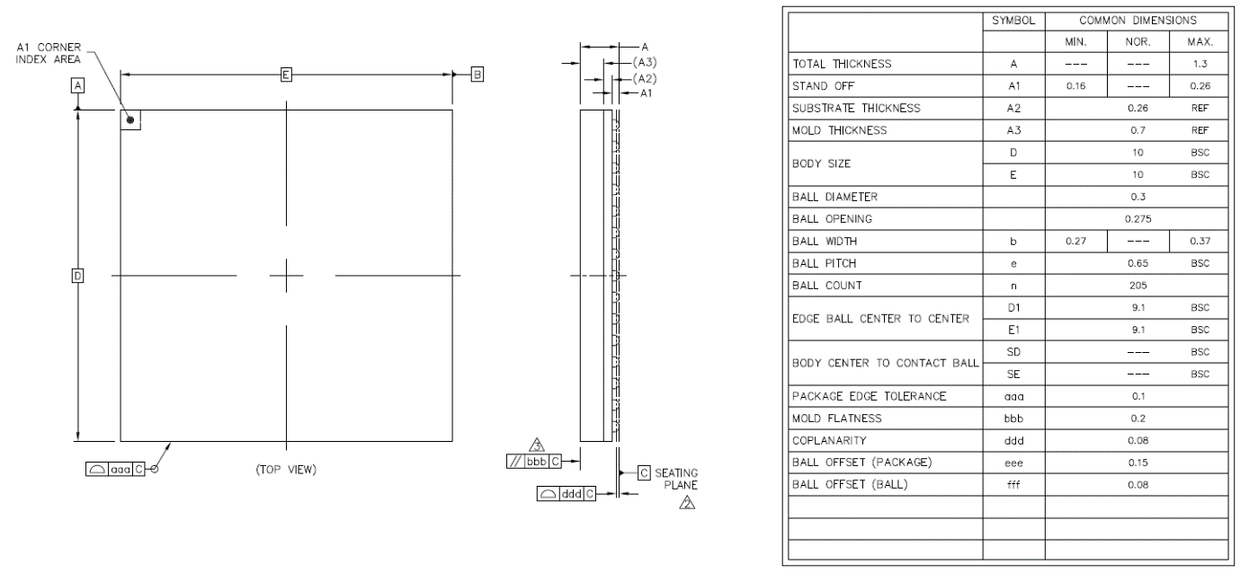

图表 2‑1 SG2000封装外观尺寸, 上视图

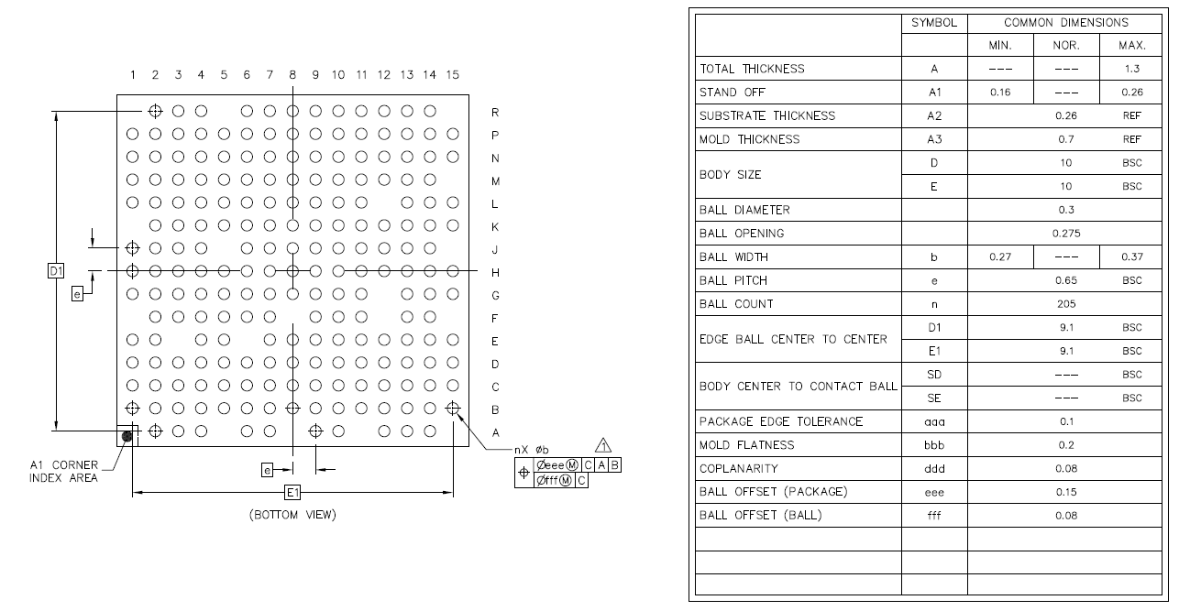

图表 2‑2. SG2000 封装外观尺寸, 底视图

### 管脚分布

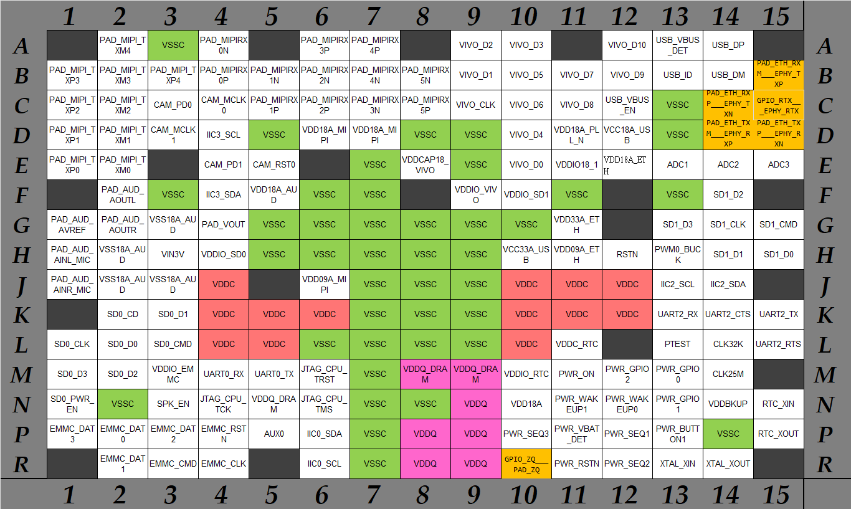

图表 2‑3 SG2000 管脚分布图.

## 管脚信息描述

请参照 SG2000_PINOUT_CN.xlsx

## 焊接工艺建议

无铅回流焊工艺曲线请参照 图表 2‑4

SG2000 请参考 Sn/Ag/Cu

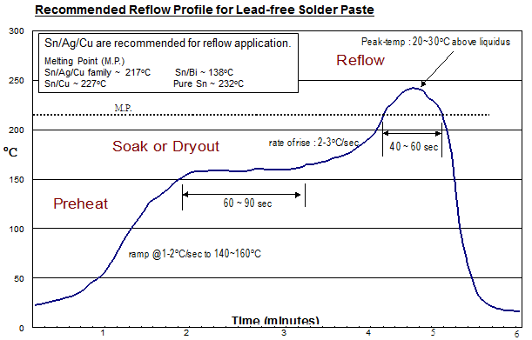

图表 2‑4 无铅回流焊工艺曲线

无铅回流焊工艺参数请参照 表格 2‑1

* 以下参数仅为推荐值供参考, 客户端需根据实际生产情况做相对映调整.

表格 2‑1 无铅回流焊工盖参数

|  |  |  |  |  |
| --- | --- | --- | --- | --- |
| 区域 | 时间 | 升温速率 | 峰值温度 | 降温速率 |
| 预热区 (40~150oC) | 60~120sc | 1~2oC/sec |  |  |
| 均温区(150~200oC) | 60~90sec | < 1oC/sec |  |  |
| 回流区  (>熔点 20~30oC) | 40~60sec | 2~3oC/sec | Sn/Ag/Cu 237~247oC  Sn/Cu 247~257oC  Pure Sn 252~262oC |  |
| 冷却区 (Tmax ~ Tamb) |  |  |  | 1~4oC/sec |

因环境保护因素, 目前暂不提供有铅回流焊的参数.

## 潮敏参数

### 算能产品防潮包装

本章节制定了芯片 (潮敏产品) 的存储及焊接时使用原则. 相关术语

* Floor life (开封保存时间) : 指的是环境 < 30oC/60% RH 的环境下, 拆开防潮包装到 reflow 之间允许停留的最长时间.
* Shelf life (密封保存时间) : 防潮包装密封之后的正常存储时间.

#### 包装信息

防潮真空包内含有(1) 芯片及 tray 盘. (2) 干燥包 (3) 湿度卡(HIC)

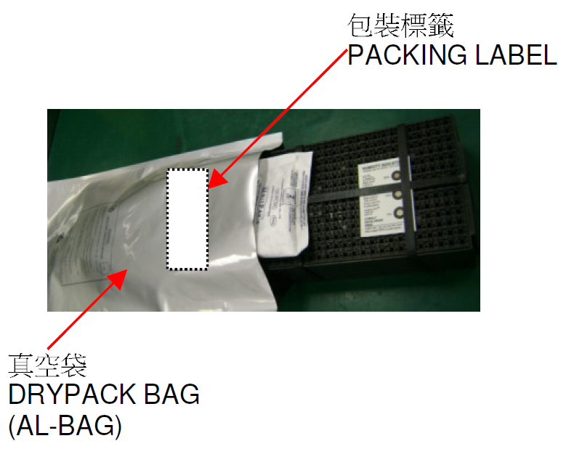

图表 2‑5 真空干燥包装信息.

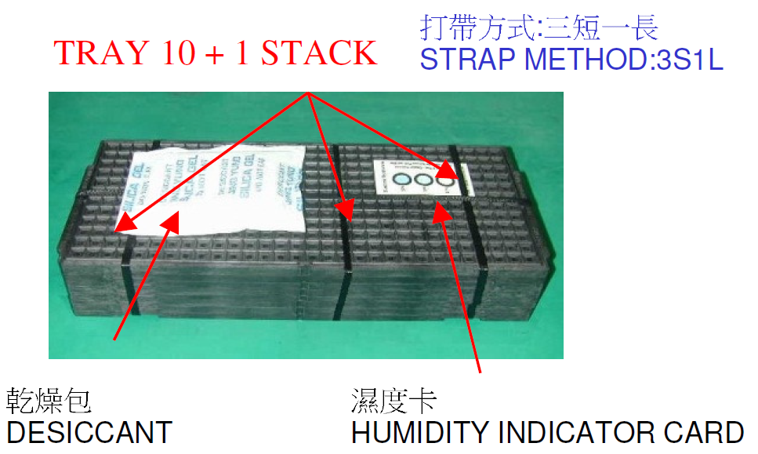

图表 2‑6 干燥包, 湿度卡, 芯片及 tray 盘

#### 潮敏产品进料检验

SMT 前打开真空防潮袋后, 检视湿度卡. 湿度卡有非常多种不同样式. 但若显示己经受潮. 则必须经过烘烤后才能 SMT 使用. 烘烤的相关时间温度参数请见表格 2‑3

开封后若重新包装. 在 < 30oC/60% RH 的环境下没有暴露超过 2 小时, 则可以只更换干燥包后进行真空干燥包装. 若超过 2 小时. 建议重新烘烤后更换干燥包后才重新密封包装.

#### 存放及使用. (参考 JEDEC J-STD-033)

* 密封保存时间. (Shelf life)  
  密封的真空防潮包, 存放在 40oC/90% RH 的环境下, 能够保存至少 12 个月.
* 开封保存时间. (Floor life)  
  SMT 前, 开封后湿度计说明没有受潮的元件. 在 30oC/60% RH 的环境, 可以不烘烤直接使用的时间如表格 2‑2 里的 Level 3 (本芯片的 Floorlife 分级是 Level 3)

表格 2‑2 湿度分级及其开封保存时间 (floor life)

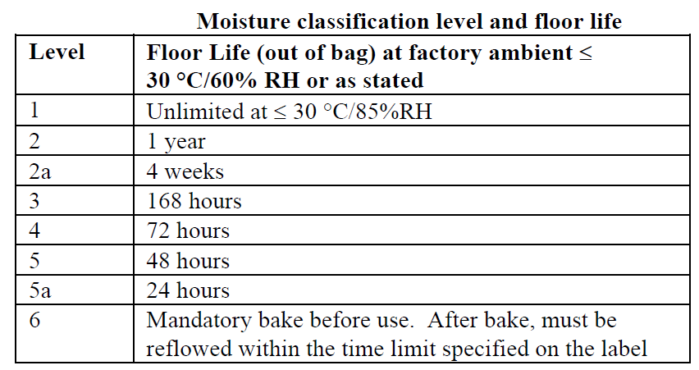

#### 重新烘烤

开封后发现己受潮, SMT前, 或是要重新装回真空包装. 都应先经过烘烤. 烘烤温度及时间参考表格 2‑3.

烘烤后, 经过防潮密封, shelf life 可重新计算.

烘烤后, 若未防潮密封, 则保存时间参考 (floor life)

表格 2‑3 烘烤温度及时间表

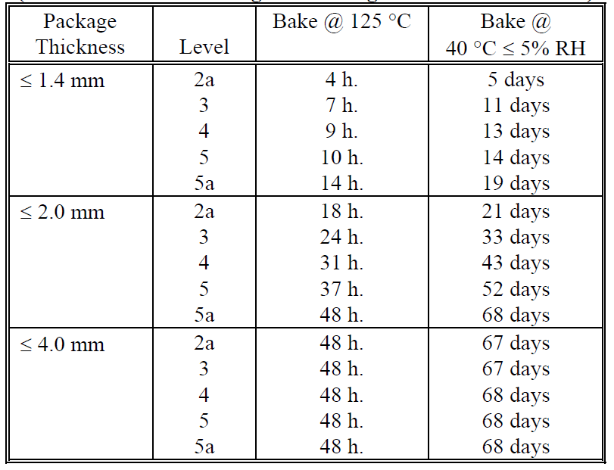

## 电性能参数

### 功耗参数

典型场景 : 1080P + Video Encode + AI ~500mW

其他场景 : TBD

### 温度和热阻参数

芯片的热阻 ThetaJA, JB, JC 值. 按 JEDEC 2s2p PCB 所做的仿真结果表格 2‑4

表格 2‑4 SG2000 热阻参数

|  |  |  |  |  |  |  |  |
| --- | --- | --- | --- | --- | --- | --- | --- |
| PCB Condition | Package Size(mm) | Theta JA (C/W) | | | Psi Jt  (C/W) | Theta JC  (C/W) | Theta JB (C/W) |
| 0 m/s | 1 m/s | 2 m/s |
| JEDEC 2s2p PCB | 10x10 | 31.6 | 28.2 | 27.2 | 0.35 | 6.20 | 15.80 |

芯片的温度相关参数如表格 2‑5

表格 2‑5 温度相关参数

|  |  |  |  |
| --- | --- | --- | --- |
|  | 最小值 | 最大值 | Note |
| 工作环境温度 Tamb | -30oC | 70oC | 1 |
| 芯片结温 Tjunc 建议值 | -30oC | 85oC ~ 105oC | 2 |
| 破坏性结温 | -40oC | +125oC | 3 |

1. 工作环境温度最大值, 在不违反结温的前题下, 需视该场景之功耗与散热条件而定.
2. 芯片结温建议的范围主要考量温度过高时, 可能因散热条件不好. 而引发 thermal run-away 造成温度失控进入破坏性结温范围而损坏芯片. 另外. 长时间工作在高温也会稍微加速芯片老化. 减低使用年限.
3. 使用的 DRAM 保证的结温只有 -40oC~115oC. 超过范围 dram 内的内容无法保证完整性.
4. 芯片工作在破坏性结温时, 可能导致芯片发生不可逆的物理损坏.

### 破坏性电压

破坏性电压参数如表格 2‑6. 工作在破坏性电压之上时, 可能造成不可逆的物理损坏.

表格 2‑6 破坏性电压参数

|  |  |  |  |  |
| --- | --- | --- | --- | --- |
| Parameter |  | Max | Unit | |
| VDDC | Core power | 1.05V | V |
| VDDC_RTC | Core power for RTC domain (自带LDO) |
| VDD09A_EPHY | Core power for Ethernet PHY |
| VDD09A_MIPI | Core power for MIPI PHY |
| VDD18A | Analog power for xtal | 1.98 | V |
| VDD18A_AUD | Analog power for Audio ADC/DAC |
| VDD18A_EPHY | Analog power for Ethernet PHY |
| VDD18A_MIPI | Analog power for MIPI |
| VDD18A_USB | Analog power for USB PHY |
| VDD18A_PLL_N | Analog power for PLL |
| VDDIO18_1 | IO Power for domain 1 |
| VDD33A_EPHY | Analog power for Ethernet PHY | 3.465 | V |
| VCC33A_USB | Analog power for USB PHY |
| VIN3V | 3V power source for VOUT_VO (SDIO) |
| VDDIO_EMMC | IO power for EMMC domain | 3.465 | V |
| VDDIO_SD0 | IO power for SD0 domain(from VOUT_VO) | 3.465 | V |
| VDDIO_SD1 | IO power for SD1 domain | 3.465 | V |
| VDDIO_VIVO | IO power for VIVO domain | 3.465 | V |
| VDDIO_RTC | IO power for RTC domain (backup power) | 1.98 | V |
| VDDBKUP | Shunt LDO | 1.98 | V |
| VDDQ  VDDQ_DRAM | IO & DRAM Power for DDR3L/DDR3 | 1.65 | V |

### 上下电顺序

原则上芯片可以分成下列几群. 同一群电源域同时上电/下电. 不同群. 则按下列几种状况分开上下电时间.

* Always on domain
  + VDDIO_RTC (1.8V)
  + VDDC_RTC (0.9V) (内建 LDO)
  + VDDIO_SD1
  + VDDBKUP (Shunt LDO)
* Core power domain
  + VDDC
  + VDD09A_EPHY (analog)
  + VDD09A_MIPI (analog)
* 1.8V IO domain
  + VDD18A (analog)
  + VDD18A_AUD (analog)
  + VDD18A_EPHY(analog)
  + VDD18A_MIPI(analog)
  + VDD18A_USB(analog)
  + VDD18A_PLL_N(analog)
  + VDDIO18_1
* 18OD33 IO domain (视电压决定他是属于 1.8V domain / 3V domain)
  + VDDIO_EMMC
  + VDDIO_SD0 (default 3V mode)
  + VDDIO_SD1 (也是 no die domain)
  + VDDIO_VIVO
* 3V domain
  + VDD33A_EPHY
  + VCC33A_USB
  + VIN3V
* DDR IO & DRAM domain
  + VDDQ
  + VDDQ_DRAM

原则上, 0.9V 和 1.8V 可以同时上电, 或是 0.9V 先. 1.8V 后, **但 3V 必须在 1.8V 己经建立的前题下才能上电. (违反顺序可能造成不可逆的损坏) .** 而下电则是上电的反序.



可能造成风险的上下电行为有:

1. 上电时, VDD3 若 > 2V 时, VDD18 仍未达到 1.8V-10%. 可能造3V 电路损坏.
2. 下电时, VDD3 < 2V 前 , VDD18 己低于 1.8V-10% .
3. 上电时, VDD18 > 0.7V时, 而 VDD09 仍在0.5V 以下, 可能造成 efuse 误动作.
4. 下电时, VDD09< 0.5V 时, VDD18 仍 > 0.7V , 也可能造成 efuse 误动作.

芯片有提供三支管脚PWR_SEQ1, PWR_SEQ2, PWR_SEQ3 的管脚 (VDDIO_RTC domain) 协控制电源的开关. 预设 SEQ1 是 0.9V & 1.8V. SEQ2 控制 3V. SEQ3 不一定要使用. 有些插电系统可能 0.9V 1.8V 都是用 RC 决定开关. 唯独希望到芯片的 3V 仍需要 SEQ2 控制. 以免烧毁.

开机时 SEQ1 -> SEQ2 -> SEQ3

关机时 SEQ3 -> SEQ2 -> SEQ1

而 PWR_VBAT_DET 则用作主电源的状态侦测. 若电压偏低, 则软件会先收到中断 (例如停止写 flash 以防档案系统损毁) . 电压再往下, RTC 模块就会主动启动下电程序. PWR_VBAT_DET 也需要是 logic high 才能开机.



实际使用上. 可以细分下列六种状况. 建议如下.

|  |  |  |  |  |
| --- | --- | --- | --- | --- |
| Power | Control | 插电应用 (1)  Ext RTC/no RTC | 插电应用 (2)  Internal RTC | 插电应用 (3)  32Kless |
| Main 0.9V | Always on | VDDC  VDD09A_EPHY  VDD09A_MIPI | VDDC  VDD09A_EPHY  VDD09A_MIPI | VDDC  VDD09A_EPHY  VDD09A_MIPI |
| Main 1.8V | Always on | VDD18A  VDD18A_AUD  VDD18A_EPHY  VDD18A_MIPI  VDD18A_USB  VDD18A_PLL_N  VDDIO18_1  VDDIO_EMMC  VDDIO_SD0  VDDIO_VIVO  VDDIO_SD1  VDDIO_RTC  VDDBKUP | VDD18A  VDD18A_AUD  VDD18A_EPHY  VDD18A_MIPI  VDD18A_USB  VDD18A_PLL_N  VDDIO18_1  VDDIO_EMMC  VDDIO_SD0  VDDIO_VIVO  VDDIO_SD1  VDDIO_RTC | VDD18A  VDD18A_AUD  VDD18A_EPHY  VDD18A_MIPI  VDD18A_USB  VDD18A_PLL_N  VDDIO18_1  VDDIO_EMMC  VDDIO_SD0  VDDIO_VIVO |
| Main 3.0V | SEQ2 | VDD33A_EPHY  VCC33A_USB  VIN3V  VDDIO_EMMC  VDDIO_SD0  VDDIO_SD1  VDDIO_VIVO | VDD33A_EPHY  VCC33A_USB  VIN3V  VDDIO_EMMC  VDDIO_SD0  VDDIO_SD1  VDDIO_VIVO | VDD33A_EPHY  VCC33A_USB  VIN3V  VDDIO_EMMC  VDDIO_SD0  VDDIO_VIVO |
| Main VDDQ | always on | VDDQ  VDDQ_DRAM | VDDQ  VDDQ_DRAM | VDDQ  VDDQ_DRAM |
| VDDBACKUP | Coin Batt | For external RTC | VDDBKUP |  |
| V18RTC (low iddq LDO) | Always on , from Coin batt | No need | No need | VDDBKUP  VDDIO_RTC  VDDIO_SD1 |

|  |  |  |  |  |
| --- | --- | --- | --- | --- |
| Power | Control | 电池应用 (4)  Ext RTC/no RTC | 电池应用 (5)  Internal RTC | 电池应用 (6)  32Kless |
| Main 0.9V | SEQ1 | VDDC  VDD09A_EPHY  VDD09A_MIPI | VDDC  VDD09A_EPHY  VDD09A_MIPI | VDDC  VDD09A_EPHY  VDD09A_MIPI |
| Main 1.8V | SEQ1 | VDD18A  VDD18A_AUD  VDD18A_EPHY  VDD18A_MIPI  VDD18A_USB  VDD18A_PLL_N  VDDIO18_1  VDDIO_EMMC  VDDIO_SD0  VDDIO_VIVO | VDD18A  VDD18A_AUD  VDD18A_EPHY  VDD18A_MIPI  VDD18A_USB  VDD18A_PLL_N  VDDIO18_1  VDDIO_EMMC  VDDIO_SD0  VDDIO_VIVO | VDD18A  VDD18A_AUD  VDD18A_EPHY  VDD18A_MIPI  VDD18A_USB  VDD18A_PLL_N  VDDIO18_1  VDDIO_EMMC  VDDIO_SD0  VDDIO_VIVO |
| Main 3.0V | SEQ2 | VDD33A_EPHY  VCC33A_USB  VIN3V  VDDIO_EMMC  VDDIO_SD0  VDDIO_VIVO | VDD33A_EPHY  VCC33A_USB  VIN3V  VDDIO_EMMC  VDDIO_SD0  VDDIO_VIVO | VDD33A_EPHY  VCC33A_USB  VIN3V  VDDIO_EMMC  VDDIO_SD0  VDDIO_VIVO |
| Main VDDQ | SEQ2 or 3 | VDDQ  VDDQ_DRAM | VDDQ  VDDQ_DRAM | VDDQ  VDDQ_DRAM |
| VDDBACKUP | Coin Batt | For external RTC | VDDBKUP |  |
| V18RTC (low iddq LDO) | Always on , from Coin batt | No need | No need | VDDBKUP  VDDIO_RTC |
| VAO18 | from Main batt | WIFI  other AO device  VDDIO_RTC  VDDIO_SD1  VDDBKUP | WIFI  other AO device  VDDIO_RTC  VDDIO_SD1 | WIFI  other AO device  VDDIO_SD1 |
| VAO33 | from Main batt | WIFI  other AO device | WIFI  other AO device | WIFI  other AO device |
|  |  |  |  |  |

### 电源 DC/AC电气参数

表格 2‑7电源电气参数 (建议的运作条件)

|  |  |  |  |  |  |
| --- | --- | --- | --- | --- | --- |
| Parameter |  | Min | Typ | Max | Unit |
| VDDC | Core power | 0.81 | 0.9 | 0.99 | V |
| VDDC_RTC | Core power for RTC domain (Internal LDO, Cap only) | 0.81 | 0.9 | 0.99 | V |
| VDD09A_EPHY | Core power for Ethernet PHY | 0.81 | 0.9 | 0.99 | V |
| VDD09A_MIPI | Core power for MIPI PHY | 0.81 | 0.9 | 0.99 | V |
|  |  |  |  |  |  |
| VDD18A | Analog power for xtal | 1.62 | 1.8 | 1.98 | V |
| VDD18A_AUD | Analog power for Audio ADC/DAC | 1.62 | 1.8 | 1.98 | V |
| VDD18A_EFUSE | Analog power for efuse | 1.62 | 1.8 | 1.98 | V |
| VDD18A_EPHY | Analog power for Ethernet PHY | 1.62 | 1.8 | 1.98 | V |
| VDD18A_MIPI | Analog power for MIPI | 1.62 | 1.8 | 1.98 | V |
| VDD18A_USB | Analog power for USB PHY | 1.62 | 1.8 | 1.98 | V |
| VDD18A_PLL_N | Analog power for PLL | 1.62 | 1.8 | 1.98 | V |
|  |  |  |  |  |  |
| VDD33A_EPHY | Analog power for Ethernet PHY | 2.97 | 3.3 | 3.465 | V |
| VCC33A_USB | Analog power for USB PHY | 2.97 | 3.3 | 3.465 | V |
| VIN3V | 3V power source for VOUT_VO (SDIO) | 2.85 | 3.0/3.3 | 3.15/3.465 | V |
|  |  |  |  |  | V |
| VDDIO18_1 | IO Power for domain 1 | 1.62 | 1.8 | 1.98 | V |
| VDDIO_EMMC | IO power for EMMC domain | 1.71  2.85 | 1.8  3.0/3.3 | 1.89  3.15/3.465 | V |
| VDDIO_SD0 | IO power for SD0 domain(from VOUT_VO) | 1.71  2.85 | 1.8  3.0/3.3 | 1.89  3.465 | V |
| VDDIO_SD1 | IO power for SD1 domain | 1.71  2.85 | 1.8  3.0/3.3 | 1.89  3.465 | V |
| VDDIO_VIVO | IO power for VIVO domain | 1.71  2.85 | 1.8  3.0/3.3 | 1.89  3.465 | V |
|  |  |  |  |  |  |
| VDDIO_RTC | IO power for RTC domain IO & LDO | 1.3V | 1.8 | +10% | V |
| VDDBKUP | IO power for extreme low power RTC domain (backup) | 1.3V | 1.8 | 1.89 | V |
|  |  |  |  |  |  |
| VDDQ  VDDQ_DRAM | IO & DRAM Power for DDR3L  IO & DRAM Power for DDR3 | 1.283  1.425 | 1.35  1.50 | 1.417  1.575 | V |
|  |  |  |  |  |  |
| Tjunc | Junction Temperature (Max reduce from 125C due to DRAM) | -40 | 25 | 115  (note) | oC |
|  |  |  |  |  |  |

Note. 使用的 DRAM 保证的结温只有 -40oC~115oC. 超过范围 dram 内的内容无法保证完整性.

### 1.8V IO 电气参数

适用 domain (VDDIO18_0, VDDIO18_1, VDDIO18_RM0, VDDIO_RTC)

表格 2‑8 1.8V IO 电气参数

|  |  |  |  |  |  |
| --- | --- | --- | --- | --- | --- |
| Parameter |  | Min | Typ | Max | Unit |
| VIL | Input Low voltage | -0.3 |  | 0.35xVDDIO | V | |
| VIH | Input High voltage | 0.65*VDDIO |  | 1.98 | V | |
| VT (no pull)  VT_PU  VT_PD | Threshold voltage when ST[1:0] = 00  (no schmit trigger) | 0.75  0.74  0.76 | 0.91  0.90  0.92 | 1.09  1.08  1.10 | V | |
| VT+  VT-  VT+_PU  VT-_PU  VT+_PD  VT-_PD | Threshold voltage when ST[1:0] = 01 | 0.82  0.72  0.81  0.71  0.82  0.73 | 0.97  0.85  0.96  0.84  0.98  0.86 | 1.13  1.02  1.12  1.01  1.14  1.03 | V | |
| VT+  VT-  VT+_PU  VT-_PU  VT+_PD  VT-_PD | Threshold voltage when ST[1:0] = 1X | 0.87  0.69  0.86  0.68  0.88  0.69 | 1.04  0.80  1.03  0.79  1.05  0.81 | 1.19  0.95  1.18  0.94  1.20  0.96 | V | |
| Il | Input leakage (VI = 1.8V or 0V) |  |  | +/-10u | A | |
| IOZ | Tri-state output leakage current (VO=1.8V or 0V) |  |  | +/-10u | A | |
| RPU | Pull up resistor | 55k | 79k | 121k | Ω | |
| RPD | Pull down resistor | 51k | 87k | 169k | Ω | |
| VOL | Output low voltage |  |  | 0.45 | V | |
| VOH | Output high voltage | 1.35 |  |  | V | |
| IOL | Low level output current @ VOL (max)  DS[1:0] = 00  DS[1:0] = 01  DS[1:0] = 10  DS[1:0] = 11 | 7.6  15.2  22.6  29.7 | 12.8  25.3  37.4  49 | 18.0  35.5  52.2  67.9 | mA  mA  mA  mA | |
| IOH | High level output current @ VOH (max)  DS[1:0] = 00  DS[1:0] = 01  DS[1:0] = 10  DS[1:0] = 11 | 4.8  9.5  14.3  18.9 | 10.8  21.5  32.1  42.4 | 18.9  37.4  55.9  73.9 | mA  mA  mA  mA | |

### 18OD33 IO (VDDIO=1.8V) 电气参数

适用 domain (VDDIO_EMMC, VDDIO_SD0)

表格 2‑9 18OD33 IO (VDDIO=1.8V) 电气参数

|  |  |  |  |  |  |
| --- | --- | --- | --- | --- | --- |
| Parameter |  | Min | Typ | Max | Unit |
| VIL | Input Low voltage | -0.3 |  | 0.58 | V | |
| VIH | Input High voltage | 1.27 |  | 2.00 | V | |
| VT (no pull)  VT_PU  VT_PD | Threshold voltage when ST = 0  (no schmit trigger) | 0.91  0.90  0.91 | 0.97  0.96  0.97 | 1.03  1.02  1.06 | V | |
| VT+ (no pull)  VT- (no pull)  VT+_PU  VT-_PU  VT+_PD  VT-_PD | Threshold voltage when ST = 1 | 1.03  0.75  1.02  0.74  1.03  0.75 | 1.07  0.83  1.06  0.82  1.08  0.83 | 1.12  0.91  1.11  0.90  1.13  0.92 | V | |
| Il | Input leakage (VI = 1.8V or 0V) |  |  | +/-10u | A | |
| IOZ | Tri-state output leakage current (VO=1.8V or 0V) |  |  | +/-10u | A | |
| RPU | Pull up resistor | 33k | 60k | 92k | Ω | |
| RPD | Pull down resistor | 34k | 61k | 158k | Ω | |
| VOL | Output low voltage |  |  | 0.45 | V | |
| VOH | Output high voltage | 1.40 |  |  | V | |
| IOL | Low level output current @ VOL (max)  DS[2:0] = 000  DS[2:0] = 001  DS[2:0] = 010  DS[2:0] = 011  DS[2:0] = 100  DS[2:0] = 101  DS[2:0] = 110  DS[2:0] = 111 | 4.9  7.4  9.8  12.2  14.6  17.0  19.4  21.7 | 7.8  11.7  15.5  19.2  23.0  26.6  30.2  33.7 | 11.1  16.4  21.7  26.7  31.9  36.8  41.6  46.2 | mA  mA  mA  mA  mA  mA  mA  mA | |
| IOH | High level output current @ VOH (max)  DS[2:0] = 000  DS[2:0] = 001  DS[2:0] = 010  DS[2:0] = 011  DS[2:0] = 100  DS[2:0] = 101  DS[2:0] = 110  DS[2:0] = 111 | 3.6  5.4  7.2  9.0  10.8  12.6  14.4  16.2 | 6.2  9.3  12.4  15.4  18.5  21.6  24.6  27.7 | 9.5  14.3  19.1  23.8  28.5  33.1  37.8  42.5 | mA  mA  mA  mA  mA  mA  mA  mA | |

### 18OD33 IO (VDDIO=3.0V) 电气参数

适用 domain (VDDIO_EMMC, VDDIO_SD0)

表格 2‑10 18OD33 IO (VDDIO=3.0V) 电气参数

|  |  |  |  |  |  |
| --- | --- | --- | --- | --- | --- |
| Parameter |  | Min | Typ | Max | Unit |
| VIL | Input Low voltage | -0.3 |  | 0.25*VDDIO | V | |
| VIH | Input High voltage | 0.625*VDDIO |  | 3.3 | V | |
| VT (no pull)  VT_PU  VT_PD | Threshold voltage when ST = 0  (no schmit trigger) | 0.82  0.81  0.83 | 0.95  0.93  0.96 | 1.11  1.09  1.13 | V | |
| VT+ (no pull)  VT- (no pull)  VT+_PU  VT-_PU  VT+_PD  VT-_PD | Threshold voltage when ST = 1 | 1.00  0.75  1.00  0.73  1.01  0.75 | 1.10  0.90  1.09  0.88  1.11  0.91 | 1.23  1.08  1.21  1.05  1.25  1.09 | V | |
| Il | Input leakage (VI = 3.0V or 0V) |  |  | +/-10u | A | |
| IOZ | Tri-state output leakage current (VO=3.0V or 0V) |  |  | +/-10u | A | |
| RPU | Pull up resistor | 33k | 60k | 93k | Ω | |
| RPD | Pull down resistor | 34k | 62k | 285k | Ω | |
| VOL | Output low voltage |  |  | 0.125*VDDIO | V | |
| VOH | Output high voltage | 0.75*VDDIO |  |  | V | |
| IOL | Low level output current @ VOL (max)  DS[2:0] = 000  DS[2:0] = 001  DS[2:0] = 010  DS[2:0] = 011  DS[2:0] = 100  DS[2:0] = 101  DS[2:0] = 110  DS[2:0] = 111 | 3.1  4.7  6.2  7.7  9.3  10.8  12.3  13.8 | 5.5  8.2  10.8  13.4  16.1  18.7  21.2  23.7 | 8.6  12.7  16.9  20.8  24.9  28.8  32.6  36.3 | mA  mA  mA  mA  mA  mA  mA  mA | |
| IOH | High level output current @ VOH (max)  DS[2:0] = 000  DS[2:0] = 001  DS[2:0] = 010  DS[2:0] = 011  DS[2:0] = 100  DS[2:0] = 101  DS[2:0] = 110  DS[2:0] = 111 | 5.0  7.5  10.1  12.6  15.1  17.6  20.1  22.6 | 7.5  11.2  14.9  18.6  22.3  26.0  29.8  33.4 | 10.5  15.7  21.0  26.2  31.4  36.5  41.8  46.9 | mA  mA  mA  mA  mA  mA  mA  mA | |

### Audio GPIO电气参数

表格 2‑11 Audio GPIO 电气参数

|  |  |  |  |  |  |
| --- | --- | --- | --- | --- | --- |
| Parameter |  | Min | Typ | Max | Unit |
| VIL | Input Low voltage | -0.3 |  | 0.55 | V |
| VIH | Input High voltage | 1.2 |  | 1.98 | V |
| VT+  VT- | Threshold voltage with schmitt trigger | 0.8  0.65 | 0.95  0.82 | 1.1  0.99 | V |
| Il | Input leakage (VI = 1.8V or 0V) |  |  | +/-4u | A |
| IOZ | Tri-state output leakage current (VO=1.8V or 0V) |  |  | +/-4u | A |
| VOL | Output low voltage |  |  | 0.4 | V |
| VOH | Output high voltage | 1.4 |  |  | V |
| IOL | Low level output current @ VOL (max) | 4.9 | 9.9 | 18.4 | mA |
| IOH | High level output current @ VOH (max) | 11.3 | 17.1 | 26.1 | mA |

### ETH GPIO 电气参数

表格 2‑12 ETH GPIO 电气参数

|  |  |  |  |  |  |
| --- | --- | --- | --- | --- | --- |
| Parameter |  | Min | Typ | Max | Unit |
| VIL | Input Low voltage | -0.3 |  | 0.3*VDD18A | V |
| VIH | Input High voltage | 0.7*VDD18A |  | 1.98 | V |
| VT+  VT- | Threshold voltage with schmitt trigger | 0.84  0.66 | 0.99  0.83 | 1.14  1.01 | V |
| Il | Input leakage (VI = 1.8V or 0V) |  |  | +/-1.3u | A |
| IOZ | Tri-state output leakage current (VO=1.8V or 0V) |  |  | +/-1.3u | A |
| VOL | Output low voltage |  |  | 0.4 | V |
| VOH | Output high voltage | VDD18A-0.4 |  |  | V |
| IOL | Low level output current @ VOL (max) DS=0  Low level output current @ VOL (max) DS=1 | 8.8  10.2 | 15.7  17.8 | 27.3  30.5 | mA |
| IOH | High level output current @ VOH (max) DS=0  High level output current @ VOH (max) DS=1 | 4.0  4.7 | 5.3  6.2 | 7.4  8.5 | mA |

### MIPI Rx 电气参数

MIPI D-PHY High Speed(MIHS)电气参数如表格 2‑13,表格 2‑14所示。

MIPI D-PHY Low Power(MILP)电气参数如表格 2‑15,表格 2‑16所示。

表格 2‑13. MIPI D-PHY High Speed(MISH)差分DC电气参数



表格 2‑14. MIPI D-PHY High Speed(MIHS)差分AC电气参数



表格 2‑15 MIPI D-PHY Low Power(MILP)差分DC电气参数



表格 2‑16 MIPI D-PHY Low Power(MILP)差分AC电气参数



### Sub-LVDS电气参数

电气参数如表格 2‑17,表格 2‑18所示。

表格 2‑17 Sub-LVDS(SL)差分DC电气参数



表格 2‑18 Sub-LVDS(SL)差分AC电气参数



### HiSPi电气参数

HiSPi分为SLVS (HSSL)和HiVCM(HSHI),各自的电气参数如表格 2‑19,表格 2‑20所示。

表格 2‑19 HiSPi差分DC电气参数



表格 2‑20 HiSPi差分AC电气参数



### MIPI /LVDS Tx电气参数

表格 2‑21 MIPI HS Transmitter DC Specifications

|  |  |  |  |  |  |  |
| --- | --- | --- | --- | --- | --- | --- |
| Symbol | Description | Min | Typ | Max | Units | Notes |
| VCMTX | HS transmit static common-mode voltage | 150 | 200 | 250 | mV |  |
| |ΔVCMTX(1,0)| | VCMTX mismatch when output is Differential-1 or Differential-0 | – | – | 5 | mV |  |
| |VOD| | HS transmit differential voltage | 140 | 200 | 270 | mV |  |
| |ΔVOD| | VOD mismatch when output is Differential-1 or Differential-0 | – | – | 14 | mV |  |
| VOHHS | HS output high voltage | – | – | 360 | mV |  |
| ZOS | Single ended output impedance | 40 | 50 | 62.5 | Ω |  |
| ΔZOS | Single ended output impedance mismatch | – | – | 20 | % |  |

表格 2‑22 MIPI HS Transmitter AC Specifications

|  |  |  |  |  |  |  |
| --- | --- | --- | --- | --- | --- | --- |
| Parameter | Description | Min | Typ | Max | Units | Notes |
| ΔVCMTX(HF) | Common-level variations above 450MHz | – | – | 15 | mVRMS |  |
| ΔVCMTX(LF) | Common-level variation between 50-450MHz | – | – | 25 | mVPEAK |  |
| tR and tF | 20%-80% rise time and fall time | – | – | 0.3 | UI | 1, 2 |
|  |  | – | – | 0.35 | UI | 1, 3 |
|  |  | 100 | – | – | ps | 4 |

***Note:***

*1. UI is unit interval. Example: 1UI = 1ns for 1Gbps speed.*

*2. Applicable when supporting maximum HS bit rates ≤ 1 Gbps (UI ≥ 1 ns).*

*3. Applicable when supporting maximum HS bit rates > 1 Gbps (UI ≤ 1 ns) but ≤ 1.5 Gbps (UI ≥ 0.667 ns).*

*4. Applicable when supporting maximum HS bit rates ≤ 1.5 Gbps. However, to avoid excessive radiation, bit rates < 1 Gbps (UI ≥ 1 ns), should not use values below 150 ps.*

表格 2‑23 MIPI LP Transmitter DC Specifications

|  |  |  |  |  |  |  |
| --- | --- | --- | --- | --- | --- | --- |
| Parameter | Description | Min | Typ | Max | Units | Notes |
| VOH | Thevenin output high level | 1.1 | 1.2 | 1.3 | V | 1 |
|  |  | 0.95 | – | 1.3 | V | 2 |
| VOL | Thevenin output low level | -50 | – | 50 | mV | – |
| ZOLP | Output impedance of LP transmitter | 110 | – | – | Ω |  |

***Note:***

*1. Applicable in normal Low Power mode when the supported data rate ≤1.5 Gbps.*

*2. Applicable in normal Low Power mode when the supported data rate > 1.5 Gbps.*

表格 2‑24 MIPI LP Transmitter AC Specifications

|  |  |  |  |  |  |  |
| --- | --- | --- | --- | --- | --- | --- |
| Parameter | Description | Min | Typ | Max | Units | Notes |
| TRLP/TFLP | 15%-85% rise time and fall time | – | – | 25 | ns |  |
| TREOT | 30%-85% rise time and fall time | – | – | 35 | ns |  |
| TLP-PULSE-TX | Minimu pulse width | 20 | – | – | ns |  |
| δV/δtSR | Slew rate @ CLOAD = 0 to 70pF (Falling Edge Only) | 30 | – | 300 | mV/ns | 1 |
|  |  | 25 | – | 300 | mV/ns | 2 |
| CLOAD | Load capacitance | 0 | – | 70 | pF |  |

***Note:***

*1. Applicable in normal Low Power mode when the supported data rate ≤1.5 Gbps.*

*2. Applicable in normal Low Power mode when the supported data rate > 1.5 Gbps.*

表格 2‑25 LVDS Transmitter DC/AC Specifications

|  |  |  |  |  |  |  |
| --- | --- | --- | --- | --- | --- | --- |
| Symbol | Description | Min | Typ | Max | Units | Notes |
| VOS | LVDS common mode offset voltage | 1.125 | 1.25 | 1.375 | V |  |
| |ΔVOS(1,0)| | VOS mismatch when output is Differential-1 or Differential-0 | – |  |  | mV |  |
| VOD | LVDS transmit differential voltage | 247 | 350 | 454 | mV |  |
| |ΔVOD| | VOD mismatch when output is Differential-1 or Differential-0 | – | – | 50 | mV |  |
| TRLP/TFLP | 15%-85% rise time and fall time (DUT side) |  | – | 0.3UI | ns |  |

### SDIO电气参数

EMMC / SD0 / SD1 请参阅2.5.7 及2.5.8

### VI RAW/BT.601/BT.656/BT.1120 电气参数

請依照 IO 所在 domain 參参阅2.5.7 及2.5.8

PS. 若混杂使用两种不同的 IO (例如 18OD33 在 1.8V mode 和 1.8V GPIO) 電氣參數會不同. 但有经过仿真, 差异性微小. 能满足一般应用需求.

### VO BT.601/BT.656/BT.1120/8080 电气参数

請依照 IO 所在 domain 參参阅2.5.7 及2.5.8

PS. 若混杂使用两种不同的 IO (例如 18OD33 在 1.8V mode 和 1.8V GPIO) 電氣參數會不同. 但有经过仿真, 差异性微小. 能满足一般应用需求.

### AUDIO CODEC 电气参数

表格 2‑26 Audio CODEC 总体指标表

|  |  |  |  |  |  |
| --- | --- | --- | --- | --- | --- |
| 参数 | 最小值 | 典型值 | 最大值 | 单位 | 说明 |
| 模拟电路电源AVDD | 1.62 | 1.8 | 1.98 | V |  |
| VREF |  | 1.4/1.8  *VDD |  | V |  |

表格 2‑27 Audio DAC 电气参数

|  |  |  |  |  |  |  |
| --- | --- | --- | --- | --- | --- | --- |
| 参数 | 最小值 | 典型值 | 最大值 | 单位 | 说明 | |
| 满幅输出幅度 |  | 1.55 |  | Vpp | 最大输出信号摆幅 |

表格 2‑28 Audio ADC 电气参数

|  |  |  |  |  |  |  |  |  |  |  |  |
| --- | --- | --- | --- | --- | --- | --- | --- | --- | --- | --- | --- |
| 参数 | | 最小值 | | 典型值 | | 最大值 | | 单位 | | 说明 | |
| 最大输入幅度 |  | | 1.75 | |  | | Vpp | | 最大输入信号摆幅 | |

## 接口时序

### SPI NOR接口时序



图表 2‑7 SPI NOR 接口时序图

*IO input timing / IO output timng 意指在 1xI/O,2xI/O,4xI/O 下 各个用来传输SPI_NOR　CMD/DATA的IO timing , 这包含SPINOR_SDI、SPINOR_SDO、SPINOR_HOLD_X、SPINOR_WP_X

表格 2‑29 SPI_NOR 接口时序参数表

|  |  |  |  |  |  |  |
| --- | --- | --- | --- | --- | --- | --- |
| 符号 | 描述 | 最小 | 一般 | 最大 | 单位 | |
| Tcss | CS负缘距第一时钟缘时间 | 13.4 | - | - | ns |
| Tclk | 时钟周期 | 13.4 | - | - | ns |
| Tsu | 输入信号建立时间要求 | 3.5 | - | - | ns |
| Thd | 输入信号保持时间要求 | 0 | - | - | ns |
| Tov | 输出信号有效延时 | - | - | 2.6 | ns |
| TOX | 输出信号保持时间 | -1.5 | - | - | ns |

### SPI NAND接口时序

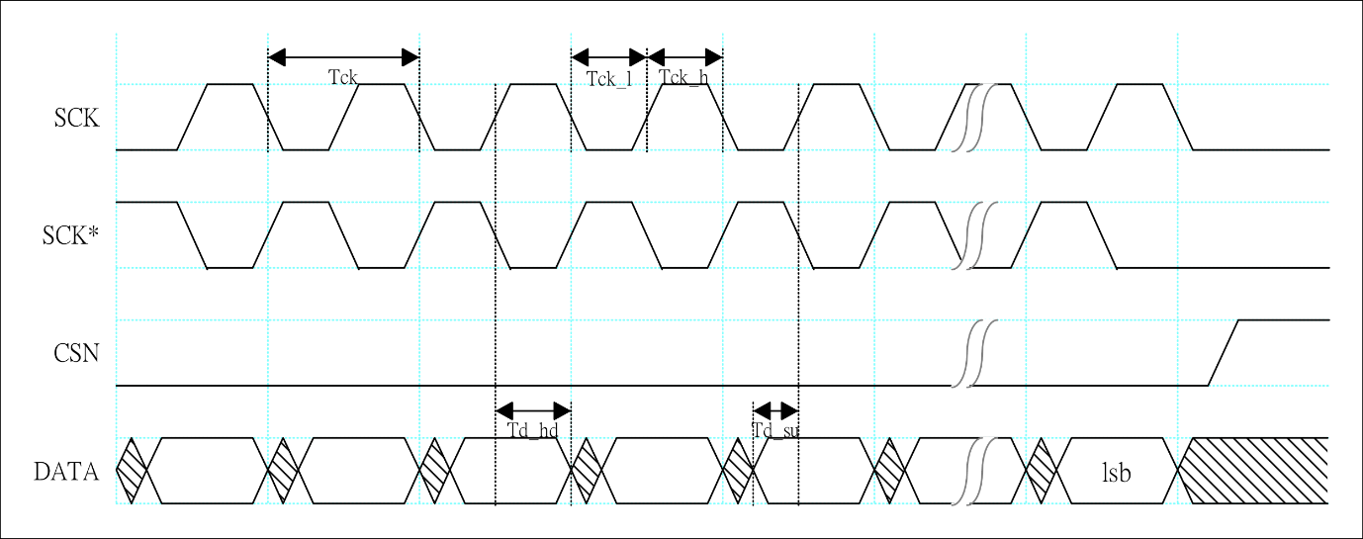

图表 2‑8 SPI NAND输入方向时序图

表格 2‑30 SPI NAND输入方向时序

|  |  |  |  |  |  |  |
| --- | --- | --- | --- | --- | --- | --- |
| 叁数 | 符号 | 最小值 | 典型值 | 最大值 | 单位 | |
| 时钟周期 | Tck | 10.66 |  | 170.56 | ns |
| 输入信号建立时间要求 | Td_su | 2.00 |  |  | ns |
| 输入信号保持时间要求 | Td_hd | 1.20 |  |  | ns |

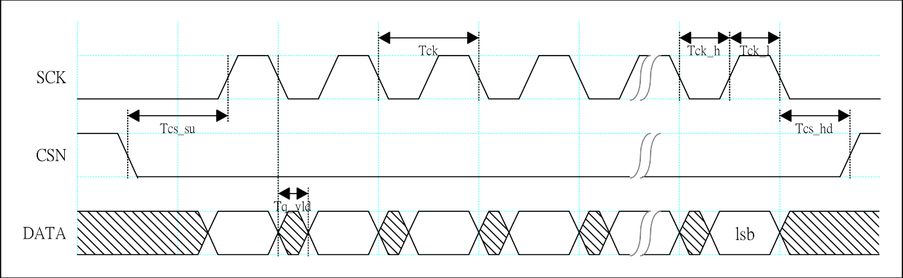

图表 2‑9 SPI NAND输出方向时序图

表格 2‑31 SPI NAND输出方向时序

|  |  |  |  |  |  |  |
| --- | --- | --- | --- | --- | --- | --- |
| 叁数 | 符号 | 最小值 | 典型值 | 最大值 | 单位 | |
| 时钟周期 | Tck | 10.66 |  | 170.56 | ns |
| 时钟高电平周期 | Tck_h | 5.33 |  | 85.28 | ns |
| 时钟低电平周期 | Tck_l | 5.33 |  | 85.28 | ns |
| 输出CS建立时间 | Tcs_su | 10.66 |  |  | ns |
| 输出CS保持时间 | Tcs_hd | 10.66 |  |  | ns |
| 输出信号延时 | Tq_vld | -1.00 |  | 2.00 | ns |

### VI接口时序

VI接口时序如图表 2‑10所示。



图表 2‑10 VI接口时序图

其中VI接口时序参数如表格 2‑32所示。

表格 2‑32 VI接口时序参数表

|  |  |  |  |  |  |
| --- | --- | --- | --- | --- | --- |
|  | Symbol | Min | Typ | Max | Unit |
| VICLK clock cycle | T | 6.73 |  |  | ns |
| VIDATA setup time | Tsu | 1.9 |  |  | ns |
| VIDATA hold time | Thd | 0.8 |  |  | ns |

### VO接口时序

VO接口时序如图表 2‑11所示。



图表 2‑11 VO接口时序图

其中VO接口时序参数如表格 2‑33所示。

表格 2‑33 VO接口时序参数表

|  |  |  |  |  |  |
| --- | --- | --- | --- | --- | --- |
|  | Symbol | Min | Typ | Max | Unit |
| VOCLK clock cycle | T |  | 6.73 |  | ns |
| VODATA delay time | Tov | T/2-1.5 |  | T/2+1.5 | ns |

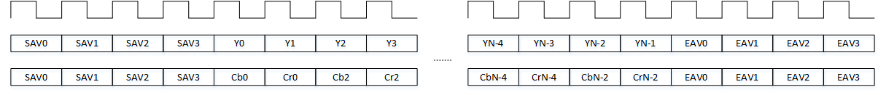

图表 2‑12 BT.656接口时序图

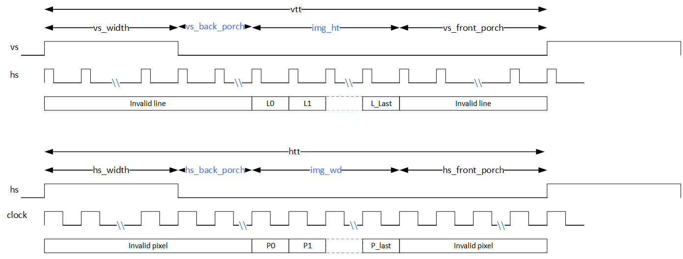

图表 2‑13 BT.601 接口时序图



图表 2‑14 BT.1120 接口时序图

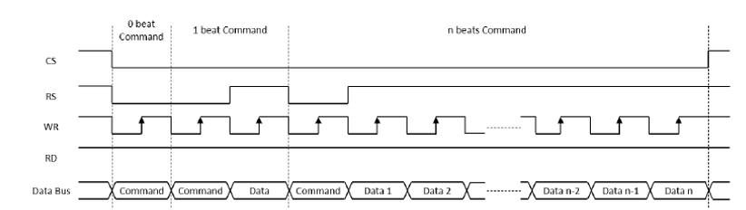

图表 2‑15 8080 接口时序图

### AIAO (I2S/PCM) 接口时序

外接Audio Codec，I2S模式和PCM模式接口接收时序如图表 2‑16所示。

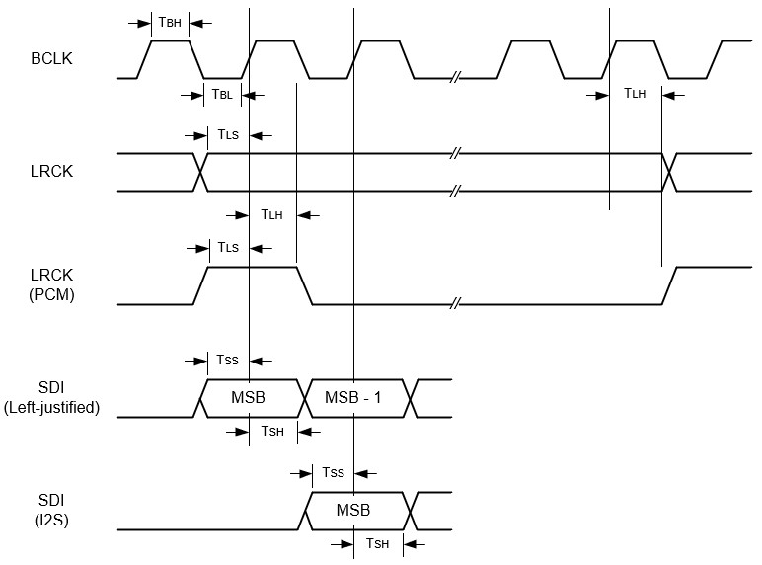

图表 2‑16 I2S & PCM 接口接收时序图

I2S模式和PCM模式接口发送时序如图表 2‑17所示。

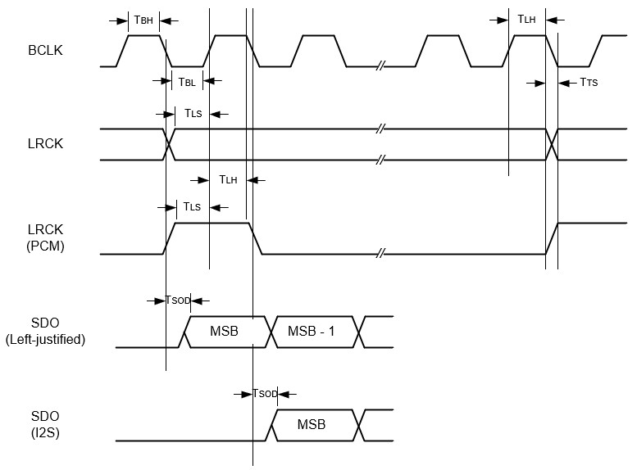

图表 2‑17 I2S & PCM 接口发送时序图

接口时序参数如表格 2‑34所示。

表格 2‑34 I2S/PCM接口时序参数表

|  |  |  |  |  |  |  |
| --- | --- | --- | --- | --- | --- | --- |
| 符号 | 参数 | 最小值 | 典型值 | 最大值 | 单位 | |
| TBL | | BCLK低位准脉冲宽度 (主模式和从模式) | 40 | - | - | ns |
| TBH | | BCLK高位准脉冲宽度 (主模式和从模式) | 40 | - | - | ns |
| TLS | | LRCK相对于BCLK上升沿的建立时间 (从模式) | 10 | - | - | ns |
| TLH | | LRCK相对于BCLK上升沿的保持时间 (从模式) | 10 | - | - | ns |
| TSS | | SDI相对于BCLK上升沿的建立时间 (主模式和从模式) | 10 | - | - | ns |
| TSH | | SDI相对于BCLK上升沿的保持时间 (主模式和从模式) | 10 | - | - | ns |
| TTS | | BCLK下降沿相对于LRCK的时钟偏斜 (主模式) | 0 | - | 10 | ns |
| TSOD | | SDO相对于BCLK下降沿的信号延时时间 (主模式和从模式) | 0 | - | 10 | ns |

### I2C 接口时序.

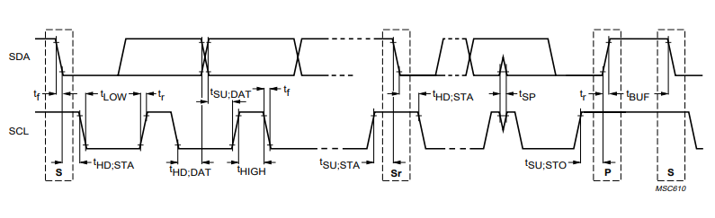

图表 2‑18 I2C 接口时序图

表格 2‑35 I2C 接口时序参数表

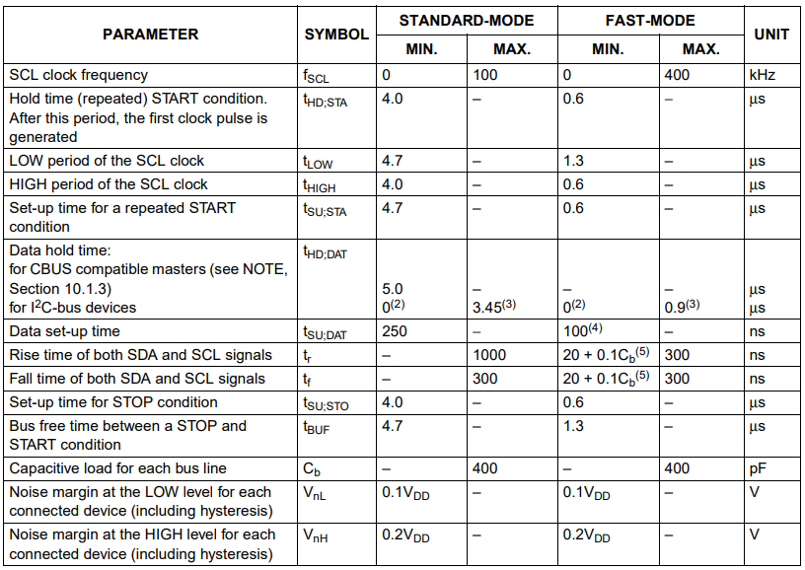

### SPI接口时序



图表 2‑19 SPI 接口时序图

表格 2‑36 SPI 接口时序参数表.

|  |  |  |  |  |  |
| --- | --- | --- | --- | --- | --- |
| 符号 | 描述 | 最小值 | 典型值 | 最大值 | 单位 |
| Fclk | SCK 频率 |  | - | 46.8 | MHz |
| Tcss | CS负缘距第一时钟缘时间 | 21.4 | - | - | ns |
| Tclk | 时钟周期 | 21.4 | - | - | ns |
| Tsu | 输入信号建立时间要求 | 9.5 | - | - | ns |
| Thd | 输入信号保持时间要求 | 0 | - | - | ns |
| Tov | 输出信号有效延时 | - | - | 3 | ns |
| TOX | 输出信号保持时间 | -3 | - | - | ns |

### MIPI Rx接口时序

MIPI Rx的速度区间为0.08Gbps≤资料速度≤1.5Gbps

**A.0.08Gbps≤资料速度≤1.5Gbps**

时序图如图表 2‑20表示,时序参数如表格 2‑37所示



图表 2‑20. MIPI Rx在0.08Gbps≤资料速度≤1.5Gbps时的时钟数据时序图

表格 2‑37 MIPI Rx在0.08Gbps≤资料速度≤1.5Gbps时的时序参数表



### Sub-LVDS 接口时序

Sub-LVDS时钟数据时序图如图表 2‑21表示,时序参数如表格 2‑38所示



图表 2‑21. Sub-LVDS时钟数据时序图

表格 2‑38. Sub-LVDS时序参数表



### HiSPi接口时序

HiSPi时钟数据时序图如图表 2‑22表示,时序参数如表格 2‑39所示



图表 2‑22. HiSPi时钟数据时序图

表格 2‑39. HiSPi时序参数表



### MIPI Tx接口时序

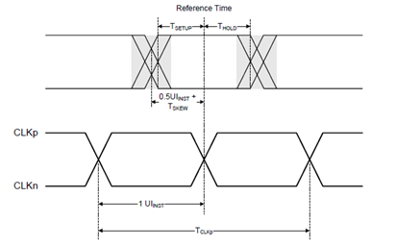

图表 2‑23 MIPI TX 接口数据对时钟时序图

表格 2‑40 Data-Clock Timing Specifications for ≧ 0.08Gbps and ≦ 1 Gbps

|  |  |  |  |  |  |  |
| --- | --- | --- | --- | --- | --- | --- |
| Symbol | Description | Min | Nom | Max | Units | Notes |
| TSKEW[TX] | TX Data to Clock Skew | -0.15 |  | 0.15 | UIHS |  |

表格 2‑41 Data-Clock Timing Specifications for > 1Gbps and ≦ 1.5 Gbps

|  |  |  |  |  |  |  |  |
| --- | --- | --- | --- | --- | --- | --- | --- |
| Symbol | Description | Min | Nom | Max | Units | Notes | |
| TSKEW[TX] | TX Data to Clock Skew | -0.2 |  | 0.2 | UIHS |  |

表格 2‑42 Data-Clock Timing Specifications for > 1.5Gbps and ≦ 2.5 Gbps

|  |  |  |  |  |  |  |
| --- | --- | --- | --- | --- | --- | --- |
| Symbol | Description | Min | Nom | Max | Units | Notes |
| TSKEW[TX] | TX Data to Clock Skew | -0.2 |  | 0.2 | UIHS |  |
| TJTX | TX Data to Clock Total Jitter |  |  | 0.3 | UIHS |  |
| DJTX | TX Data to Clock Deterministic Jitter |  |  | 0.2 | UIHS |  |
| RJTX | TX Data to Clock Random Jitter |  |  | 0.1 | UIHS |  |

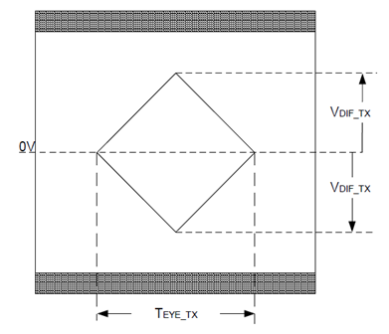

图表 2‑24 TX EYE Diagram Specification

表格 2‑43 Transmitter Eye Diagram Specification

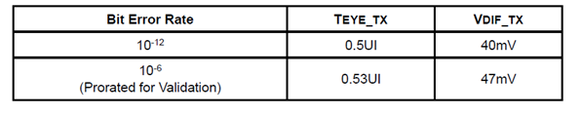

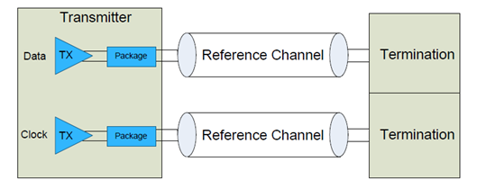

图表 2‑25 Transmitter Eye Diagram Validation Setup

### SDIO/MMC接口时序

单沿的数据输入输出方向时序如图表 2‑26所示。



图表 2‑26 SDIO/MMC 单沿(SDR) 的数据输入输出时序图.

表格 2‑44 SDIO/MMC 单沿DS(default speed)模式时序参数表

|  |  |  |  |  |  |  |
| --- | --- | --- | --- | --- | --- | --- |
| 参数 | 符号 | 最小值 | 典型值 | 最大值 | 单位 | 备注 |
| Clock CLK | | | | | | |
| Clock frequency Data transfer Mode | fPP | 0 | - | 26 | MHz | fpp=1/tpp  CL≤30pF |
| Clock frequenyc Idenfification Mode | fOD | 0 | - | 400 | KHz | CL≤30pF |
| Clock high time | tWH | 10 | - | - | ns | CL≤30pF |
| Clock low time | tWL | 10 | - | - | ns | CL≤30pF |
| Clock rise time | tTLH | - | - | 10 | ns | CL≤30pF |
| Clock fall time | tTHL | - | - | 10 | ns | CL≤30pF |
| Inputs CMD, DAT ( referenced to CLK) | | | | | | |
| Input set-up time | tISU | 6 | - | - | ns | CL≤30pF |
| Input hold time | tIH | 8.3 | - | - | ns | CL≤30pF |
| Outputs CMD, DAT ( referenced to CLK) | | | | | | |
| Output set-up time | tOSU | 5 | - | - | ns | CL≤30pF |
| Output hold time | tOH | 5 | - | - | ns | CL≤30pF |

表格 2‑45 SDIO/MMC 单沿HS(High speed) 模式 时序参数表

|  |  |  |  |  |  |  |
| --- | --- | --- | --- | --- | --- | --- |
| 参数 | 符号 | 最小值 | 典型值 | 最大值 | 单位 | 备注 |
| Clock CLK | | | | | | |
| Clock frequency Data transfer Mode | fpp | 0 | - | 52 | MHz | fpp=1/tpp  CL≤30pF |
| Clock high time | tWH | 6.5 | - | - | ns | CL≤30pF |
| Clock low time | tWL | 6.5 | - | - | ns | CL≤30pF |
| Clock rise time | tTLH | - | - | 3 | ns | CL≤30pF |
| Clock fall time | tTHL | - | - | 3 | ns | CL≤30pF |
| Inputs CMD, DAT ( referenced to CLK) | | | | | | |
| Input set-up time | tISU | 6 | - | - | ns | CL≤30pF |
| Input hold time | tIH | 2.5 | - | - | ns | CL≤30pF |
| Outputs CMD, DAT ( referenced to CLK) | | | | | | |
| Output set-up time | tOSU | 6 | - | - | ns | CL≤30pF |
| Output hold time | tOH | 3 | - | - | ns | CL≤30pF |

双沿的数据输入输出方向时序如图表 2‑27所示。



图表 2‑27 SDIO/MMC 双沿DDR50模式的数据输入输出方向时序图

表格 2‑46 SDIO/MMC 双沿DDR50模式时序参数表

|  |  |  |  |  |  |  |
| --- | --- | --- | --- | --- | --- | --- |
| 参数 | 符号 | 最小值 | 典型值 | 最大值 | 单位 | 备注 |
| Clock CLK | | | | | | |
| Clock frequency Data transfer Mode | fP | 0 | - | 52 | MHz | fpp=1/tpp  CL≤30pF |
| Inputs DAT ( referenced to CLK) | | | | | | |
| Input delay time during data transfer | tIDLYddr | 1.5 | - | 7 | ns | CL≤20pF |
| Outputs DAT ( referenced to CLK) | | | | | | |
| Output set-up time | tOSU | 3 | - | - | ns | CL≤20pF |
| Output hold time | tOH | 2.5 | - | - | ns | CL≤20pF |

HS200与SDR104的数据输入输出方向时序如图表 2‑28。



图表 2‑28 SDIO/MMC HS200与SDR104模式的数据命令输出方向时序图

表格 2‑47 SDIO/MMC HS200与SDR104模式输出参数表

|  |  |  |  |  |  |  |
| --- | --- | --- | --- | --- | --- | --- |
| 参数 | 符号 | 最小值 | 典型值 | 最大值 | 单位 | 备注 |
| Output set-up time | tOSU | 1.4 | - | - | ns | CDEVICE≤6pF |
| Output hold time | tOH | 0.8 | - | - | ns |  |

表格 2‑48 SDIO/MMC HS200与SDR104模式输入时序参数表

|  |  |  |  |  |  |  |
| --- | --- | --- | --- | --- | --- | --- |
| 参数 | 符号 | 最小值 | 典型值 | 最大值 | 单位 | 备注 |
| Phase difference between device TX CMD/DAT and RX CLK | tPH | 0 | - | 2 | UI | Unit Interval (UI) is one bit nominal time. For 200Mhz, UI=5ns |
| Input valid data window | tVW | 0.575 | - | - | UI | TVW=2.88ns at 200MHz |